Revisión bibliográfica

Maltrato infantil: cuándo sospecharlo y qué hacer
Trauma pediatrico · Principios pediatricos · Nivel R1-R4
Actualizado: 2026-11-04
Verificación independiente: Verificador independiente (Claude Opus 5.5, flujo t.cescac.com) · 2026-11-04 · 235 cifras revisadas

Aviso educativo. Material educativo para profesionales y estudiantes de medicina. No reemplaza el juicio clínico, las guías institucionales ni la supervisión del tutor.

Biblioteca de Traumatología y Ortopedia · t.cescac.com. Texto original; las fuentes se citan con su DOI.

Contenido
1. En 30 segundos
2. Pilares
3. No olvidar
4. Definición y por qué es tema del traumatólogo
5. Epidemiología: cuánto pesa el abuso entre las fracturas
6. Mecanismo: cómo se rompe un hueso que el niño no puede romper solo
7. Anatomía que explica los patrones
8. Variantes normales que se confunden con fractura
9. Clasificación: un esquema de riesgo por tipo de lesión
10. Diagnóstico: la historia y las banderas rojas
11. Diagnóstico diferencial: lo que también rompe huesos
12. Examen físico: al niño desnudo y completo
13. Imágenes: serie esquelética y qué más pedir
14. Algoritmo de actuación en urgencias
15. Tratamiento: la fractura y, sobre todo, el niño
16. Técnica: la evaluación y la inmovilización paso a paso
17. Qué hacer legalmente: notificar la sospecha
18. Complicaciones: no ver, ver de más y las de la propia fractura
19. Pronóstico: mortalidad, recurrencia y consolidación
20. Seguimiento: lo que ocurre después de la consulta
21. Controversias: lo que se discute de verdad
22. Qué dicen las guías vigentes
23. Perlas y trampas
24. Preguntas de autoevaluación
25. Lectura recomendada
26. Palabras clave
27. Para recordar
28. Caso de staff
29. Referencias completas

En 30 segundos
- Un niño con una fractura que su historia no explica puede estar siendo lastimado por quien lo cuida. Ninguna fractura, por sí sola, prueba el abuso ni lo descarta [r1]. Lo que decide es la suma: edad, desarrollo motor, tipo de lesión, relato y hallazgos asociados.
- La edad manda. En menores de 3 años con fractura costal, 77 % resultó abuso y 96 % si se excluyen los accidentes de tráfico [r2]. En menores de 18 meses con fractura de húmero, 48 % [r2]. Con fractura de fémur, entre 16,7 % y 35,2 % antes de los 12 meses y entre 1,5 % y 6,0 % desde esa edad [r3].
- Qué hacer en la guardia: tratar la fractura, anotar el relato con las palabras de los cuidadores, examinar al niño desnudo, pedir serie esquelética completa si tiene menos de 24 meses [r4], repetirla a cerca de 2 semanas si la duda sigue [r4] y hablar con el responsable de protección sin esperar certeza [r5]. Notificar una sospecha no es acusar a nadie: es activar la evaluación que el niño necesita.

Pilares
Ideas que no se negocian.
1. El relato debe explicar la lesión y lo que el niño sabe hacer. Lo que alerta es la discordancia: relato ausente, cambiante o incompatible con el trazo y con la edad [r6, r7].
2. Cuanto más pequeño y menos móvil es el niño, más pesa una fractura. En el niño que no camina, una fractura de fémur o de húmero obliga a descartar abuso antes de cerrar el caso [r1, r8].
3. Algunas lesiones son de alta especificidad y deben cambiar tu conducta de inmediato: fracturas costales (sobre todo posteromediales), lesión metafisaria clásica en el lactante, escápula, esternón y apófisis espinosas [r9, r10]. Las fracturas múltiples en distintos estadios de curación son de especificidad moderada, pero también obligan a estudiar al niño [r9].
4. La fractura que ves puede ser la punta del iceberg. En menores de 24 meses la serie esquelética completa es la herramienta para buscar las que no se ven [r4, r11].
5. Hay dos errores igual de dañinos: no ver el abuso y ver abuso donde hay enfermedad ósea. Se previenen con una evaluación estructurada y un diferencial honesto, no con intuición [r12].

No olvidar
- Sospechar no exige certeza. Se comenta con el responsable de protección y se deriva según el procedimiento local, sin esperar a saber quién fue [r5].
- No des de alta a un lactante con una fractura sin explicación antes de haber pensado en la seguridad de ese niño en su casa (práctica habitual / opinión experta).
- Los hermanos también cuentan. Entre los contactos menores de 24 meses de un niño abusado, la serie esquelética halló fracturas aunque el examen físico fuera normal [r13].

Definición y por qué es tema del traumatólogo
El maltrato físico infantil (también llamado abuso físico o trauma no accidental) es la lesión que recibe un niño a manos de quien lo tiene a su cargo. Las fracturas son frecuentes en la infancia y pueden deberse a un accidente, a una enfermedad o a abuso [r12]; hasta un tercio de los niños investigados por abuso físico tiene fracturas [r1]. Por eso el ortopedista tiene que saber reconocer los indicadores de abuso y trabajar con el equipo pediátrico multidisciplinario, no por su cuenta [r10].
Tres ideas organizan todo el capítulo:
- No hay una prueba única. Una fractura aislada no basta para saber si fue abuso; la probabilidad se estima juntando dónde está, qué trazo tiene y qué sabe hacer el niño según su edad [r1].
- Se puede fallar de dos maneras. Pasar por alto un abuso puede costarle caro al niño; etiquetar como abuso unas fracturas que tienen otra causa también hace un daño serio [r12].
- El objetivo es proteger al niño, no probar un culpable. El pediatra y el cirujano identifican, notifican la sospecha y apoyan a la familia; la investigación la hacen otros [r25]. La Convención sobre los Derechos del Niño pide a los Estados medidas de protección que incluyan identificación, notificación, derivación, investigación, tratamiento y seguimiento [r26].
Este capítulo sirve para decidir en la guardia. No sustituye el protocolo de tu hospital ni la valoración del equipo de protección infantil, y tampoco cubre el abuso sexual ni la negligencia.
Referencias de este bloque
[r1] Kemp AM, Dunstan F, Harrison S, Morris S, Mann M, Rolfe K, et al. Patterns of skeletal fractures in child abuse: systematic review. BMJ. 2008;337:a1518. doi:10.1136/bmj.a1518. (RS-MA · acceso abierto) https://doi.org/10.1136/bmj.a1518
[r10] Jayakumar P, Barry M, Ramachandran M. Orthopaedic aspects of paediatric non-accidental injury. J Bone Joint Surg Br. 2010;92(2):189-95. doi:10.1302/0301-620X.92B2.22923. (revision · acceso resumen) https://doi.org/10.1302/0301-620X.92B2.22923
[r12] Haney S, Scherl S, DiMeglio L, Perez-Rossello J, Servaes S, Merchant N; Council on Child Abuse and Neglect; Section on Orthopaedics; Section on Radiology; Section on Endocrinology; Society for Pediatric Radiology. Evaluating young children with fractures for child abuse: clinical report. Pediatrics. 2025;155(2):e2024070074. doi:10.1542/peds.2024-070074. (guia · acceso resumen) https://doi.org/10.1542/peds.2024-070074
[r25] Christian CW; Committee on Child Abuse and Neglect, American Academy of Pediatrics. The evaluation of suspected child physical abuse. Pediatrics. 2015;135(5):e1337-54. doi:10.1542/peds.2015-0356. (guia · acceso resumen) https://doi.org/10.1542/peds.2015-0356
[r26] United Nations. Convention on the Rights of the Child. Article 19. Disponible en: https://www.unicef.org/child-rights-convention/convention-text (web-oficial · acceso abierto) https://www.unicef.org/child-rights-convention/convention-text

Epidemiología: cuánto pesa el abuso entre las fracturas
No sabemos con precisión qué proporción de las fracturas infantiles es abuso. En la revisión de Kemp, todos los estudios eran retrospectivos y hospitalarios, y definían "abuso" de maneras distintas; por eso las cifras cambian mucho de una serie a otra [r1]. Lo que sí se repite es el gradiente de edad.
Las fracturas son frecuentes y la mayoría no es abuso. Del total de fracturas infantiles, solo una fracción pequeña corresponde a niños abusados: lo habitual es que el hueso se rompa en una caída, un accidente de tránsito u otro trauma sin abuso [r1]. En menores de 2 años, la incidencia anual de fracturas va de 5,3 a 9,5 por 1000 niños, y en los 4 estudios que describieron el mecanismo, las caídas (de una silla, cama o mesa, desde su propia altura o durante el juego dentro de casa) explicaron de 50 % a 60 % [r27]. Los autores de esa revisión advierten que faltan datos de buena calidad en este grupo [r27].
El abuso se concentra en los más pequeños. En el estudio de Worlock, resumido por Kemp, 80 % de las fracturas por abuso ocurrió en menores de 18 meses, mientras que 85 % de las no abusivas ocurrió en mayores de 5 años [r1]. En menores de 18 meses, 1 de cada 9 fracturas era abuso confirmado, frente a 1 de cada 205 entre los 19 y 60 meses [r1].
Qué huesos se rompen. En una base nacional hospitalaria de EE. UU., 1794 niños (0,1 %) tenían codificación de abuso, y las lesiones ortopédicas más comunes fueron fracturas de fémur o húmero, la mayoría en menores de 2 años [r28]. En otra base, 1,54 % de los ingresos pediátricos por fractura tenía diagnóstico concurrente de trauma no accidental, y las fracturas múltiples tuvieron la tasa más alta (2,8 %) [r29].
Probabilidad de abuso según el hueso. La revisión sistemática de Cardiff (Kemp) calculó las probabilidades de la tabla; en costilla y fémur se excluyeron antes los choques de tránsito y el trauma violento, y en cráneo no fue posible excluir los choques [r1]. Mira los intervalos: son anchos porque los estudios comparativos son pocos y heterogéneos [r1].
Y según la edad. Una revisión de 2021 recomendó evaluar siempre por abuso, con consulta especializada, a los menores de 3 años con fractura costal y a los menores de 18 meses con fractura de húmero o de fémur sin incidente verificado [r2]. En fracturas de fémur, la proporción de abuso en los estudios revisados fue de 16,7 % a 35,2 % antes de los 12 meses y de 1,5 % a 6,0 % desde esa edad [r3].
Un dato local que no tenemos: no hay en este capítulo cifras de Ecuador ni de Latinoamérica verificadas en la fuente; todo lo anterior viene de países de ingresos altos y debe leerse con esa reserva (sin dato verificable).
Tabla 1. Probabilidad de que una fractura sea abuso, según el hueso (revisión sistemática de Cardiff) [r1] [r9]
Hueso | Probabilidad estimada | Qué recordar
Costilla (sin trauma mayor) | 0,71 (IC 95 % 0,42 a 0,91) [r1] | La más alta de las estudiadas. Sobre la localización posterior, los estudios incluidos por Kemp fueron discordantes [r1]; la revisión radiológica de Dwek la considera la de mayor especificidad [r9].
Húmero (menores de 3 años) | De 0,48 (0,06 a 0,94) a 0,54 (0,20 a 0,88) según la definición de abuso [r1] | La supracondílea es menos probable de ser infligida; la diafisaria media, más [r1].
Fémur | De 0,28 (0,15 a 0,44) a 0,43 (0,32 a 0,54) según la definición [r1] | El desarrollo motor discrimina: pesa más si el niño aún no camina [r1].
Cráneo | 0,30 (0,19 a 0,46) [r1] | En abuso y no abuso lo más común es la fractura lineal [r1].

Tabla 2. Proporción de abuso por hueso y edad (revisión sistemática de 2021) [r2]
Hueso y edad | Proporción con abuso
Costilla, menores de 3 años | 77 %; 96 % si se excluyen los accidentes de tráfico [r2]
Húmero, menores de 18 meses | 48 % [r2]
Fémur, menores de 12 meses | 34 % [r2]
Fémur, menores de 18 meses | 25 % [r2]

Figura 1. Probabilidad de abuso según el hueso en la revisión de Kemp (umbrales distintos por hueso) [r1]
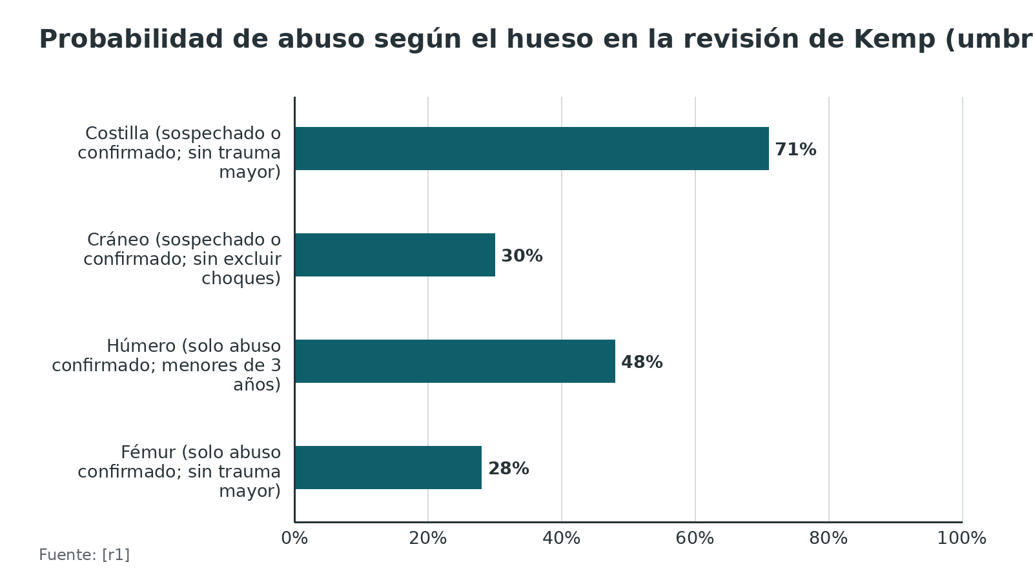
Figura 2. Fractura de fémur: proporción de abuso según la edad (extremos de los estudios, %) [r3]
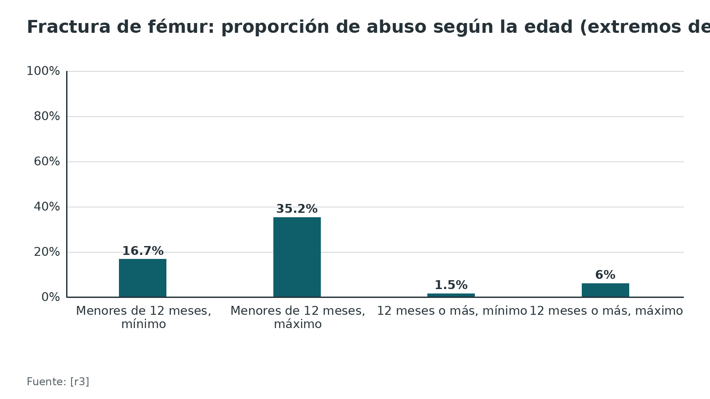
Referencias de este bloque
[r1] Kemp AM, Dunstan F, Harrison S, Morris S, Mann M, Rolfe K, et al. Patterns of skeletal fractures in child abuse: systematic review. BMJ. 2008;337:a1518. doi:10.1136/bmj.a1518. (RS-MA · acceso abierto) https://doi.org/10.1136/bmj.a1518
[r2] Mitchell IC, Norat BJ, Auerbach M, Bressler CJ, Como JJ, Escobar MA Jr, et al. Identifying maltreatment in infants and young children presenting with fractures: does age matter? Acad Emerg Med. 2021;28(1):5-18. doi:10.1111/acem.14122. (RS-MA · acceso resumen) https://doi.org/10.1111/acem.14122
[r3] Wood JN, Fakeye O, Mondestin V, Rubin DM, Localio R, Feudtner C. Prevalence of abuse among young children with femur fractures: a systematic review. BMC Pediatr. 2014;14:169. doi:10.1186/1471-2431-14-169. (RS-MA · acceso abierto) https://doi.org/10.1186/1471-2431-14-169
[r9] Dwek JR. The radiographic approach to child abuse. Clin Orthop Relat Res. 2011;469(3):776-89. doi:10.1007/s11999-010-1414-5. (revision · acceso abierto) https://doi.org/10.1007/s11999-010-1414-5
[r27] Rosendahl K, de Horatio LT, Habre C, Shelmerdine SC, Patsch J, Kvist O, et al. The incidence of fractures in children under two years of age: a systematic review. BMC Musculoskelet Disord. 2024;25(1):528. doi:10.1186/s12891-024-07633-5. (RS-MA · acceso resumen) https://doi.org/10.1186/s12891-024-07633-5
[r28] Loder RT, Feinberg JR. Orthopaedic injuries in children with nonaccidental trauma: demographics and incidence from the 2000 Kids' Inpatient Database. J Pediatr Orthop. 2007;27(4):421-6. doi:10.1097/01.bpb.0000271328.79481.07. (cohorte · acceso resumen) https://doi.org/10.1097/01.bpb.0000271328.79481.07
[r29] Zhao C, Starke M, Tompson JD, Sabharwal S. Predictors for nonaccidental trauma in a child with a fracture: a national inpatient database study. J Am Acad Orthop Surg. 2020;28(4):e164-71. doi:10.5435/JAAOS-D-18-00502. (cohorte · acceso resumen) https://doi.org/10.5435/JAAOS-D-18-00502

Mecanismo: cómo se rompe un hueso que el niño no puede romper solo
Piensa el abuso como un conjunto de fuerzas que un lactante no se puede aplicar a sí mismo. Cuatro mecanismos explican casi todo lo que verás:
- Compresión del tórax. Si el tórax del lactante queda apretado entre las manos de un adulto, de adelante hacia atrás, el arco posterior de cada costilla hace palanca sobre la apófisis transversa y se quiebra junto a la columna [r9]. Ese mecanismo no se reproduce en la reanimación, en la que el niño está boca arriba con la espalda apoyada; de ahí el peso diagnóstico de la fractura posteromedial [r9].
- Sacudida o tracción violenta de la extremidad. El mecanismo aceptado para la lesión metafisaria clásica es un movimiento de latigazo que desprende la zona de calcificación provisional de la metáfisis [r9]. Quienes lo defienden argumentan que un niño que no gatea ni camina no puede generar esa fuerza por sí mismo [r9]. Esta explicación tiene críticos y los verás en el bloque de controversias.
- Torsión del miembro. Produce fracturas diafisarias oblicuas o espirales. La espiral fue la fractura abusiva de fémur más común antes de los 15 meses en un estudio incluido por Kemp [r1], pero espirales y transversas son igual de frecuentes en niños abusados [r9]: el trazo no decide.
- Impacto o golpe. Es el mecanismo habitual de las fracturas craneales (práctica habitual / opinión experta); en el cráneo, el trazo lineal fue el más común tanto en abuso como en no abuso [r1].
El mecanismo accidental también rompe huesos pequeños. En un registro sueco, se reportaron caídas en 73 % de las fracturas diafisarias de fémur y en 56 % de las de húmero diagnosticadas durante el primer año [r30]. Por eso la pregunta no es si una caída "puede" romper un fémur, sino si esta caída, a esta edad y con este trazo es compatible (práctica habitual / opinión experta). Una forma de operar esa pregunta es medir la discordancia: en la serie suiza ya citada, 30,4 % de las fracturas de fémur era incompatible con el mecanismo relatado [r16].
Referencias de este bloque
[r1] Kemp AM, Dunstan F, Harrison S, Morris S, Mann M, Rolfe K, et al. Patterns of skeletal fractures in child abuse: systematic review. BMJ. 2008;337:a1518. doi:10.1136/bmj.a1518. (RS-MA · acceso abierto) https://doi.org/10.1136/bmj.a1518
[r9] Dwek JR. The radiographic approach to child abuse. Clin Orthop Relat Res. 2011;469(3):776-89. doi:10.1007/s11999-010-1414-5. (revision · acceso abierto) https://doi.org/10.1007/s11999-010-1414-5
[r16] de Marco G, Valaikaite R, Chargui M, Coulin B, Vazquez O, Tabard-Fougère A, et al. Femoral fractures and abuse in children under 36 months old: a Swiss case series. J Pediatr Orthop B. 2024;33(5):452-61. doi:10.1097/BPB.0000000000001140. (serie · acceso resumen) https://doi.org/10.1097/BPB.0000000000001140
[r30] von Heideken J, Thiblin I, Högberg U. The epidemiology of infant shaft fractures of femur or humerus by incidence, birth, accidents, and other causes. BMC Musculoskelet Disord. 2020;21(1):840. doi:10.1186/s12891-020-03856-4. (cohorte · acceso resumen) https://doi.org/10.1186/s12891-020-03856-4

Anatomía que explica los patrones
Tres estructuras explican por qué las lesiones del abuso son tan reconocibles.
La costilla y su unión con la columna. Por detrás, la cabeza de la costilla se articula con los cuerpos vertebrales y el tubérculo con la apófisis transversa; el cuello queda entre ambos puntos. Cuando el tórax se comprime de adelante hacia atrás, la costilla hace palanca sobre la apófisis transversa y la fractura nace cerca de la columna, comenzando en la superficie externa de la costilla [r9]. Esa es la fractura posteromedial.
La metáfisis y la fisis. En la lesión metafisaria clásica, la línea de fractura corre por el lado metafisario de la zona de calcificación provisional y arranca esa lámina, en general sin desprenderla del todo [r9]. Vista de canto parece una esquina; con una pequeña angulación del haz aparece el "asa de cubo". Son la misma lesión [r9]. Los ejemplos de la revisión de Dwek son de la rodilla: fémur distal y tibia proximal [r9].
El periostio. El periostio se une con firmeza a la altura de la fisis [r9], y la reacción perióstica es la señal que permite sospechar la edad de una fractura. Las fracturas intraarticulares no forman callo en el foco porque no hay periostio sobre la superficie articular [r9]. Y en el codo del lactante, la separación de la fisis del húmero distal se confunde con una luxación; la ecografía lo aclara sin sedación [r9].
Tabla 3. Estructura, por qué importa y qué lesión produce [r9]
Estructura | Por qué importa | Lesión característica
Cabeza, cuello y tubérculo costal | La cabeza se apoya en los cuerpos vertebrales y el tubérculo en la apófisis transversa; ahí se hace la palanca al comprimir el tórax [r9] | Fractura costal posteromedial
Zona de calcificación provisional (metáfisis) | Es el plano más frágil frente a tracción o latigazo [r9] | Lesión metafisaria clásica
Periostio | Reacciona a la fractura y sirve para estimar su edad [r9] | Neoformación perióstica o callo
Fisis del húmero distal del lactante | El plano débil es la fisis, no el ligamento [r9] | Separación epifisaria, a menudo leída como luxación

Referencias de este bloque
[r9] Dwek JR. The radiographic approach to child abuse. Clin Orthop Relat Res. 2011;469(3):776-89. doi:10.1007/s11999-010-1414-5. (revision · acceso abierto) https://doi.org/10.1007/s11999-010-1414-5

Variantes normales que se confunden con fractura
Una lectura exagerada también hace daño. Estas son las variantes que más engañan:
- Neoformación perióstica fisiológica. Entre el mes 1 y el 5 de vida es un hallazgo normal: hueso nuevo de contorno liso, casi siempre en ambos lados y de 2 mm de espesor como máximo [r9].
- Collar óseo metafisario y espolones. El collar normal mide cerca de 1 a 2 mm y puede formar un pequeño espolón que se confunde con una esquina fracturada [r9]. El espolón normal no tiene reacción perióstica ni una línea lúcida que lo separe de la metáfisis [r9].
- Fragmentación metafisaria de la rodilla. En una cohorte de menores de 1 año, fue la variante más frecuente, presente en 72,4 % de los fémures y en 87,0 % de las tibias analizadas [r23]. En el mismo estudio, 33 de 114 diagnósticos iniciales de lesión metafisaria clásica (28,9 %) se leyeron en el seguimiento como variación o normal [r23].
- Suturas accesorias y surcos vasculares del cráneo. Si la línea lúcida es corta, llega hasta una sutura y aparece en ambos lados, lo más probable es una sutura accesoria; ante la duda, la TC con reconstrucción 3D aclara si es fractura, sutura o surco vascular [r9].
- Vértebra con limbus. En una serie de niños evaluados por abuso, se vio una variante limbus a nivel L1-L3 en 6 de 65 (9,2 %), que puede imitar una fractura por compresión [r31].
Qué hacer con la duda: no se etiqueta la imagen; se revisa con un radiólogo pediátrico (práctica habitual / opinión experta) y, si los estudios iniciales son negativos, se repite la serie a cerca de 2 semanas [r4].
Tabla 4. Variantes frecuentes y cómo distinguirlas [r9] [r23] [r31]
Variante | Cómo se ve | Cómo se distingue
Neoformación perióstica fisiológica | Hueso nuevo liso a lo largo de diáfisis de húmero, fémur o tibia, entre 1 y 5 meses [r9] | Suele ser bilateral y de menos de 2 mm [r9]
Espolón del collar metafisario | Pequeña prominencia en el borde de la metáfisis [r9] | Sin reacción perióstica ni línea lúcida bajo la zona de calcificación [r9]
Fragmentación metafisaria de la rodilla | Contorno metafisario fragmentado, sobre todo posterior o medial [r23] | Se interpreta con la edad y con el seguimiento; muchos "hallazgos" iniciales no se confirman [r23]
Limbus lumbar | Pequeño fragmento óseo en el ángulo vertebral, a nivel L1-L3 [r31] | Se revisa con otra imagen o con resonancia

Referencias de este bloque
[r4] Expert Panel on Pediatric Imaging; Mirsky DM, Bardo DME, Iyer RS, Chan SS, Silvera VM, Asnes AG, et al. ACR Appropriateness Criteria Suspected Physical Abuse-Child: Update 2025. J Am Coll Radiol. 2026;23(8):1613-46. doi:10.1016/j.jacr.2026.02.017. (guia · acceso resumen) https://doi.org/10.1016/j.jacr.2026.02.017
[r9] Dwek JR. The radiographic approach to child abuse. Clin Orthop Relat Res. 2011;469(3):776-89. doi:10.1007/s11999-010-1414-5. (revision · acceso abierto) https://doi.org/10.1007/s11999-010-1414-5
[r23] Karmazyn B, Newman CL, Marine MB, Wanner MR, Shields JR, Delaney LR, et al. Can metaphyseal variations in the distal femurs and proximal tibias be distinguished from classic metaphyseal lesions? Pediatr Radiol. 2025;55(13):2752-62. doi:10.1007/s00247-025-06398-w. (cohorte · acceso resumen) https://doi.org/10.1007/s00247-025-06398-w
[r31] Supakul N, Marine MB, Steinhardt N, Thompson SL, Niloy Lahiri K, Jennings GS, et al. Diagnostic performance of radiography and whole-spine MRI for detecting vertebral fractures in suspected child abuse. Child Abuse Negl. 2026;178:108144. doi:10.1016/j.chiabu.2026.108144. (cohorte · acceso resumen) https://doi.org/10.1016/j.chiabu.2026.108144

Clasificación: un esquema de riesgo por tipo de lesión
No existe una clasificación universal ni validada del abuso. En la práctica se usan estratos de especificidad: qué tan raro es que ese tipo de lesión ocurra sin una causa que el niño no podía generar solo. El esquema de abajo es didáctico y propio; se arma con la revisión radiológica de Dwek, la de Kemp, la de Mitchell y el informe de la AAP, y no es un instrumento validado: no sustituye al juicio clínico [r9, r1, r2, r12].
La idea de fondo es doble. Primero, el estrato dice cuánto pesa el tipo de fractura. Segundo, los modificadores (edad, deambulación, relato) mueven el riesgo hacia arriba o hacia abajo dentro de cada estrato. Una fractura de bajo riesgo con un relato absurdo vale más que una de riesgo moderado con un relato coherente y presenciado. Ojo: los estratos ordenan especificidad, no probabilidad; las fracturas de baja especificidad son las más comunes en el abuso y, en la revisión de Kemp, la fractura craneal tuvo una probabilidad de abuso de 0,30 [r9, r1].
Dos aclaraciones útiles:
- Las fracturas llamadas de "bajo riesgo" también pueden ser abuso. En niños de 9 a 23 meses con fracturas presuntamente de bajo riesgo (en rodete, de clavícula, supracondílea o del que empieza a caminar), la frecuencia de lesiones sospechosas concomitantes no difirió de forma significativa de la de las fracturas de riesgo moderado (OR 0,9; IC 95 % 0,4 a 2,5) [r19].
- Un resumen del informe de la AAP también señala como sospechosas las fracturas de alta energía sin un mecanismo razonable, y recuerda que ninguna fractura es patognomónica [r32].
Tabla 5. Datos que sostienen cada estrato [r14] [r33] [r23] [r34] [r1] [r11] [r2] [r3] [r35] [r36]
Estrato y lesión | Qué dicen los datos
Alto: fractura costal | Valor predictivo positivo de 95 % en menores de 3 años [r14]; 82 % de abuso entre lactantes menores de 12 meses con fracturas costales [r33]
Alto: lesión metafisaria clásica | Lectura radiológica con especificidad de 90,9 % y sensibilidad de 74,9 % [r23]; su origen traumático es discutido [r34]
Moderado: fracturas múltiples | 74 % de los niños abusados tenía 2 o más fracturas frente a 16 % de los no abusados [r1]; cociente de probabilidad positivo de 3,8 [r11]
Moderado: húmero y fémur en menores que no caminan | Húmero: 48 % de abuso en menores de 18 meses [r2]; fémur: de 16,7 % a 35,2 % antes de los 12 meses [r3]
Moderado: fractura vertebral | 1,9 % de 751 niños evaluados por abuso, y 9,7 % de las series positivas [r35]
Bajo: cráneo, fractura única | Baja especificidad no es baja probabilidad: 0,30 en la revisión de Kemp [r1]; la serie esquelética halló fracturas adicionales en 1,4 % de los lactantes con fractura craneal aislada [r36]
Bajo: húmero supracondíleo | Con fracturas supracondíleas desplazadas, 79 % ocurrió tras una caída y 0,5 % fue abuso [r1]

Referencias de este bloque
[r1] Kemp AM, Dunstan F, Harrison S, Morris S, Mann M, Rolfe K, et al. Patterns of skeletal fractures in child abuse: systematic review. BMJ. 2008;337:a1518. doi:10.1136/bmj.a1518. (RS-MA · acceso abierto) https://doi.org/10.1136/bmj.a1518
[r2] Mitchell IC, Norat BJ, Auerbach M, Bressler CJ, Como JJ, Escobar MA Jr, et al. Identifying maltreatment in infants and young children presenting with fractures: does age matter? Acad Emerg Med. 2021;28(1):5-18. doi:10.1111/acem.14122. (RS-MA · acceso resumen) https://doi.org/10.1111/acem.14122
[r3] Wood JN, Fakeye O, Mondestin V, Rubin DM, Localio R, Feudtner C. Prevalence of abuse among young children with femur fractures: a systematic review. BMC Pediatr. 2014;14:169. doi:10.1186/1471-2431-14-169. (RS-MA · acceso abierto) https://doi.org/10.1186/1471-2431-14-169
[r6] National Institute for Health and Care Excellence. Child maltreatment: when to suspect maltreatment in under 18s. Clinical guideline CG89. Publicada el 22 de julio de 2009; ultima actualizacion el 3 de diciembre de 2025. Disponible en: https://www.nice.org.uk/guidance/cg89 (guia · acceso abierto) https://www.nice.org.uk/guidance/cg89
[r8] American Academy of Orthopaedic Surgeons. Treatment of pediatric diaphyseal femur fractures: evidence-based clinical practice guideline. Adoptada el 24 de agosto de 2026. Disponible en: https://aaos.org/globalassets/quality-and-practice-resources/pdff/pdff-2026-guideline.pdf (guia · acceso abierto) https://aaos.org/globalassets/quality-and-practice-resources/pdff/pdff-2026-guideline.pdf
[r9] Dwek JR. The radiographic approach to child abuse. Clin Orthop Relat Res. 2011;469(3):776-89. doi:10.1007/s11999-010-1414-5. (revision · acceso abierto) https://doi.org/10.1007/s11999-010-1414-5
[r10] Jayakumar P, Barry M, Ramachandran M. Orthopaedic aspects of paediatric non-accidental injury. J Bone Joint Surg Br. 2010;92(2):189-95. doi:10.1302/0301-620X.92B2.22923. (revision · acceso resumen) https://doi.org/10.1302/0301-620X.92B2.22923
[r11] Shah SN, Fong HF, Haney SB, Harper NS, Pierce MC, Neuman MI. Has this child experienced physical abuse? The Rational Clinical Examination systematic review. JAMA. 2025;334(2):160-70. doi:10.1001/jama.2025.2216. (RS-MA · acceso resumen) https://doi.org/10.1001/jama.2025.2216
[r12] Haney S, Scherl S, DiMeglio L, Perez-Rossello J, Servaes S, Merchant N; Council on Child Abuse and Neglect; Section on Orthopaedics; Section on Radiology; Section on Endocrinology; Society for Pediatric Radiology. Evaluating young children with fractures for child abuse: clinical report. Pediatrics. 2025;155(2):e2024070074. doi:10.1542/peds.2024-070074. (guia · acceso resumen) https://doi.org/10.1542/peds.2024-070074
[r14] Barsness KA, Cha ES, Bensard DD, Calkins CM, Partrick DA, Karrer FM, et al. The positive predictive value of rib fractures as an indicator of nonaccidental trauma in children. J Trauma. 2003;54(6):1107-10. doi:10.1097/01.TA.0000068992.01030.A8. (cohorte · acceso resumen) https://doi.org/10.1097/01.TA.0000068992.01030.A8
[r19] Murray L, Fickenscher K, Moffatt M, Frazier T, Jackson J, Anderst J. Fractures presumed to be low risk for abuse in young mobile children: association with concomitant suspicious injuries. Pediatr Emerg Care. 2022;38(1):e5-11. doi:10.1097/PEC.0000000000002161. (cohorte · acceso resumen) https://doi.org/10.1097/PEC.0000000000002161
[r23] Karmazyn B, Newman CL, Marine MB, Wanner MR, Shields JR, Delaney LR, et al. Can metaphyseal variations in the distal femurs and proximal tibias be distinguished from classic metaphyseal lesions? Pediatr Radiol. 2025;55(13):2752-62. doi:10.1007/s00247-025-06398-w. (cohorte · acceso resumen) https://doi.org/10.1007/s00247-025-06398-w
[r32] Arnold MJ. Evaluating young children with fractures for child abuse: report from the AAP. Am Fam Physician. 2026;113(5):506-8. Disponible en: https://www.aafp.org/afp/2026/0500/practice-guidelines-children-fractures-child-abuse (web-oficial · acceso resumen) https://www.aafp.org/afp/2026/0500/practice-guidelines-children-fractures-child-abuse
[r33] Bulloch B, Schubert CJ, Brophy PD, Johnson N, Reed MH, Shapiro RA. Cause and clinical characteristics of rib fractures in infants. Pediatrics. 2000;105(4):E48. doi:10.1542/peds.105.4.e48. (serie · acceso resumen) https://doi.org/10.1542/peds.105.4.e48
[r34] Ayoub DM, Hyman C, Cohen M, Miller M. A critical review of the classic metaphyseal lesion: traumatic or metabolic? AJR Am J Roentgenol. 2014;202(1):185-96. doi:10.2214/AJR.13.10540. (revision · acceso resumen) https://doi.org/10.2214/AJR.13.10540
[r35] Barber I, Perez-Rossello JM, Wilson CR, Silvera MV, Kleinman PK. Prevalence and relevance of pediatric spinal fractures in suspected child abuse. Pediatr Radiol. 2013;43(11):1507-15. doi:10.1007/s00247-013-2726-x. (cohorte · acceso resumen) https://doi.org/10.1007/s00247-013-2726-x
[r36] Wood JN, Christian CW, Adams CM, Rubin DM. Skeletal surveys in infants with isolated skull fractures. Pediatrics. 2009;123(2):e247-52. doi:10.1542/peds.2008-2467. (cohorte · acceso resumen) https://doi.org/10.1542/peds.2008-2467
[r37] Hui C, Joughin E, Goldstein S, Cooper N, Harder J, Kiefer G, et al. Femoral fractures in children younger than three years: the role of nonaccidental injury. J Pediatr Orthop. 2008;28(3):297-302. doi:10.1097/BPO.0b013e3181653bf9. (cohorte · acceso resumen) https://doi.org/10.1097/BPO.0b013e3181653bf9
[r38] Pandya NK, Baldwin KD, Wolfgruber H, Drummond DS, Hosalkar HS. Humerus fractures in the pediatric population: an algorithm to identify abuse. J Pediatr Orthop B. 2010;19(6):535-41. doi:10.1097/BPB.0b013e32833ce424. (cohorte · acceso resumen) https://doi.org/10.1097/BPB.0b013e32833ce424

Diagnóstico: la historia y las banderas rojas
La historia es la mitad de la evaluación. Se toma con calma, con preguntas abiertas, sin acusar y escribiendo las palabras de los cuidadores entre comillas, no tu interpretación (práctica habitual / opinión experta).
Qué te dice la evidencia sobre el relato. En niños menores de 18 meses con fractura de húmero, los cuidadores no dieron ningún mecanismo en la mitad de los casos abusivos, mientras que en todos los casos no abusivos hubo alguna explicación [r7]. En menores de 3 años con fractura de fémur, la edad menor de 12 meses, la no deambulación, la presentación tardía, el mecanismo no presenciado o inconsistente y otras lesiones fueron factores de riesgo de abuso [r37]. Una revisión de fracturas de fémur confirmó la edad, la no deambulación, la historia sospechosa y las lesiones adicionales [r3]. En fracturas de húmero, la lesión previa (física o radiográfica) y una historia sospechosa fueron más frecuentes en el grupo abusivo [r38].
Lo que mira NICE. Para su guía basta una fractura para sospechar maltrato cuando no hay una enfermedad que vuelva frágil el hueso, o cuando nadie la explica o la explicación no convence; cita como ejemplos las fracturas de edades distintas y las que solo aparecen en la radiografía [r6]. También manda sospechar abuso físico ante una lesión espinal sin trauma accidental mayor confirmado [r6].
El primer aviso suele pasar sin que lo veamos. 27,5 % de los lactantes con abuso definitivo había tenido una lesión centinela, sobre todo equimosis (80 %), y los profesionales conocían esa lesión en 41,9 % de los casos [r18]. En 1 de cada 5 niños con fracturas abusivas, un médico ya los había visto sin reconocer el abuso: 20,9 % en una cohorte de menores de 3 años, con mediana de 8 días hasta el diagnóstico [r39]. En 77 niños con fracturas abusivas en curación, 33 % tuvo una consulta previa en que se omitió el abuso, y el motivo más común fue un signo físico de trauma, como una equimosis o un edema [r40].
Tres límites del razonamiento.
- Ningún dato solo decide. Ningún hallazgo aislado ni ningún modelo de probabilidad reemplazan la evaluación; el modelo derivado de una base nacional de ingresos (que incluye, entre otras variables, edad, fractura costal, lesión intracraneal y quemaduras) todavía necesita validarse en la práctica [r29].
- Los datos adicionales no siempre aparecen. En 144 menores de 4 años con fractura diafisaria femoral aislada, se sospechó abuso en 27 (19 %), y las hemorragias retinianas y los hematomas subdurales no aportaron nada en esa serie [r41].
- Evita los sesgos. En la revisión de Paine y Wood, a los niños de grupos minoritarios o sin seguro privado se les pedía la serie más a menudo que a los demás, y ninguna evidencia justificaba esa diferencia [r42]. La indicación depende de la lesión y de la edad, no de la procedencia de la familia.
Referencias de este bloque
[r3] Wood JN, Fakeye O, Mondestin V, Rubin DM, Localio R, Feudtner C. Prevalence of abuse among young children with femur fractures: a systematic review. BMC Pediatr. 2014;14:169. doi:10.1186/1471-2431-14-169. (RS-MA · acceso abierto) https://doi.org/10.1186/1471-2431-14-169
[r6] National Institute for Health and Care Excellence. Child maltreatment: when to suspect maltreatment in under 18s. Clinical guideline CG89. Publicada el 22 de julio de 2009; ultima actualizacion el 3 de diciembre de 2025. Disponible en: https://www.nice.org.uk/guidance/cg89 (guia · acceso abierto) https://www.nice.org.uk/guidance/cg89
[r7] Rosado N, Ryznar E, Flaherty EG. Understanding humerus fractures in young children: abuse or not abuse? Child Abuse Negl. 2017;73:1-7. doi:10.1016/j.chiabu.2017.09.013. (cohorte · acceso resumen) https://doi.org/10.1016/j.chiabu.2017.09.013
[r18] Sheets LK, Leach ME, Koszewski IJ, Lessmeier AM, Nugent M, Simpson P. Sentinel injuries in infants evaluated for child physical abuse. Pediatrics. 2013;131(4):701-7. doi:10.1542/peds.2012-2780. (cohorte · acceso resumen) https://doi.org/10.1542/peds.2012-2780
[r29] Zhao C, Starke M, Tompson JD, Sabharwal S. Predictors for nonaccidental trauma in a child with a fracture: a national inpatient database study. J Am Acad Orthop Surg. 2020;28(4):e164-71. doi:10.5435/JAAOS-D-18-00502. (cohorte · acceso resumen) https://doi.org/10.5435/JAAOS-D-18-00502
[r37] Hui C, Joughin E, Goldstein S, Cooper N, Harder J, Kiefer G, et al. Femoral fractures in children younger than three years: the role of nonaccidental injury. J Pediatr Orthop. 2008;28(3):297-302. doi:10.1097/BPO.0b013e3181653bf9. (cohorte · acceso resumen) https://doi.org/10.1097/BPO.0b013e3181653bf9
[r38] Pandya NK, Baldwin KD, Wolfgruber H, Drummond DS, Hosalkar HS. Humerus fractures in the pediatric population: an algorithm to identify abuse. J Pediatr Orthop B. 2010;19(6):535-41. doi:10.1097/BPB.0b013e32833ce424. (cohorte · acceso resumen) https://doi.org/10.1097/BPB.0b013e32833ce424
[r39] Ravichandiran N, Schuh S, Bejuk M, Al-Harthy N, Shouldice M, Au H, et al. Delayed identification of pediatric abuse-related fractures. Pediatrics. 2010;125(1):60-6. doi:10.1542/peds.2008-3794. (cohorte · acceso resumen) https://doi.org/10.1542/peds.2008-3794
[r40] Thorpe EL, Zuckerbraun NS, Wolford JE, Berger RP. Missed opportunities to diagnose child physical abuse. Pediatr Emerg Care. 2014;30(11):771-6. doi:10.1097/PEC.0000000000000257. (serie · acceso resumen) https://doi.org/10.1097/PEC.0000000000000257
[r41] Ina J, Dumaine AM, Flanagan C, Haase L, Moore R, Rimnac C, et al. Findings associated with nonaccidental trauma in children with isolated femoral diaphyseal fractures. J Pediatr Orthop. 2024;44(8):e717-21. doi:10.1097/BPO.0000000000002740. (cohorte · acceso resumen) https://doi.org/10.1097/BPO.0000000000002740
[r42] Paine CW, Wood JN. Skeletal surveys in young, injured children: a systematic review. Child Abuse Negl. 2018;76:237-49. doi:10.1016/j.chiabu.2017.11.004. (RS-MA · acceso abierto) https://doi.org/10.1016/j.chiabu.2017.11.004

Diagnóstico diferencial: lo que también rompe huesos
Primero, una regla de oro: dos causas pueden coexistir. En el prematuro con osteopenia o en el niño con enfermedad crónica, una lesión que en otro niño sería sospechosa exige una historia clínica y social detallada para separar lo ocurrido en los cuidados diarios de un abuso [r9]. El objetivo es no pasar por alto ni la una ni la otra.
Osteogénesis imperfecta (OI). Es la forma genética más común de enfermedad ósea que causa fracturas [r43]. Las formas leves (tipos I y IV) se escapan si uno se guía solo por la clínica: a la edad en que se evalúa al lactante, los signos clásicos (escleras azules, dentinogénesis imperfecta, huesos wormianos, familiares afectados) pueden faltar o no verse todavía [r43]. Ante fracturas sin explicación, el abuso es más frecuente que la OI, y aun así hay que descartarla siempre [r44]. El estudio bioquímico o molecular identifica cerca de 90 % a 95 % de los pacientes con los tipos 1 a 4, de modo que un resultado negativo no la excluye [r9]. Para el estudio molecular, una revisión de 2015 propone un panel simultáneo de COL1A1, COL1A2 e IFITM5 con búsqueda de duplicaciones y deleciones; si sale negativo y el niño no tiene un fenotipo anormal, no proponen estudiar otros genes [r43]. Algo muy útil para el radiólogo: las lesiones metafisarias clásicas son extraordinariamente raras en la OI [r9].
Raquitismo y déficit de vitamina D. El raquitismo se reconoce por la fisis deshilachada y por la pérdida de la línea blanca de calcificación provisional [r9]. Encontrar vitamina D baja es frecuente; ver raquitismo en la radiografía no lo es, y cuando aparece puede ser discreto [r45]. En 79 menores de 2 años con fractura, 27 tenían vitamina D baja y ninguno mostró zonas de Looser, rosario raquítico ni cambios metafisarios de raquitismo [r22]. En un estudio de 203 niños menores de 5 años con medición de 25-OH vitamina D, el 54 % de los deficientes y el 58 % de los suficientes tuvo al menos una fractura [r21].
Osteopenia del prematuro. Es una causa real. En 1446 prematuros con radiografías de tórax, 1,8 % (26) tuvo fracturas costales, y en 23 de esos 26 había factores de riesgo clásicos; solo a 15 % se le hizo un estudio de abuso [r46]. NICE la menciona expresamente entre las condiciones que predisponen a huesos frágiles [r6].
Lesión del parto. Existe pero es poco frecuente: la incidencia de fracturas diafisarias de húmero relacionadas con el parto fue de 0,101 por 1000 niños y la de fémur de 0,024 por 1000 en un registro sueco [r30]. Un recién nacido puede mostrar callo a los 4 días [r9], y un parto difícil es una excepción conocida a la especificidad de la lesión metafisaria clásica [r9].
Reanimación cardiopulmonar y fisioterapia respiratoria. En 91 lactantes sin sospecha de abuso que recibieron reanimación antes de morir, ninguno tuvo fracturas costales [r47]. La fisioterapia respiratoria es una causa descrita pero muy rara: 5 lactantes, con una prevalencia estimada de 1 por 1000 hospitalizados por bronquiolitis o neumonía [r48].
Accidente verdadero. Los 3 lactantes de una serie con fracturas costales accidentales habían tenido un trauma notable, como un choque, un golpe directo fuerte o una caída de altura [r33].
Qué pedir. Las guías no coinciden: 9 (56 %) de las guías esperadas dieron una recomendación sobre pruebas de metabolismo óseo [r49]. Un resumen del informe de la AAP indica medir calcio, fósforo y fosfatasa alcalina cuando se sospecha abuso en un niño con fractura [r32]. En la práctica se completa con un hemograma con plaquetas [r49] y con la consulta a genética si hay datos de OI (práctica habitual / opinión experta).
Tabla 6. Diagnóstico diferencial de una fractura sin explicación en el lactante [r43] [r9] [r22] [r46] [r30] [r47] [r48] [r33]
Causa | Qué la sugiere | Qué dicen los datos
Osteogénesis imperfecta | Antecedentes familiares, escleras azules, dentinogénesis imperfecta, huesos wormianos [r43] | Las formas leves pasan inadvertidas con solo la clínica [r43]; el estudio molecular identifica de 90 % a 95 % de los tipos 1 a 4 [r9]
Raquitismo o déficit de vitamina D | Fisis deshilachada y pérdida de la línea blanca de calcificación [r9] | Raquitismo radiográfico poco frecuente entre niños con fracturas [r22]
Osteopenia del prematuro | Antecedente de prematuridad, hiperbilirrubinemia conjugada o diuréticos [r46] | 1,8 % de 1446 prematuros con radiografías tuvo fracturas costales [r46]
Lesión del parto | Fractura en los primeros días de vida; callo desde los 4 días [r9] | Incidencia de 0,101 por 1000 en húmero diafisario y de 0,024 por 1000 en fémur diafisario [r30]
Reanimación cardiopulmonar | Antecedente documentado de reanimación [r47] | Ninguna fractura costal en 91 lactantes reanimados [r47]
Fisioterapia respiratoria | Bronquiolitis o neumonía con fisioterapia [r48] | 5 lactantes en una serie; 1 por 1000 hospitalizados [r48]
Accidente grave | Choque, golpe fuerte directo o caída de altura [r33] | 3 de 39 lactantes con fracturas costales [r33]

Figura 3. Causas de las fracturas costales en 39 lactantes menores de 12 meses (%) [r33]
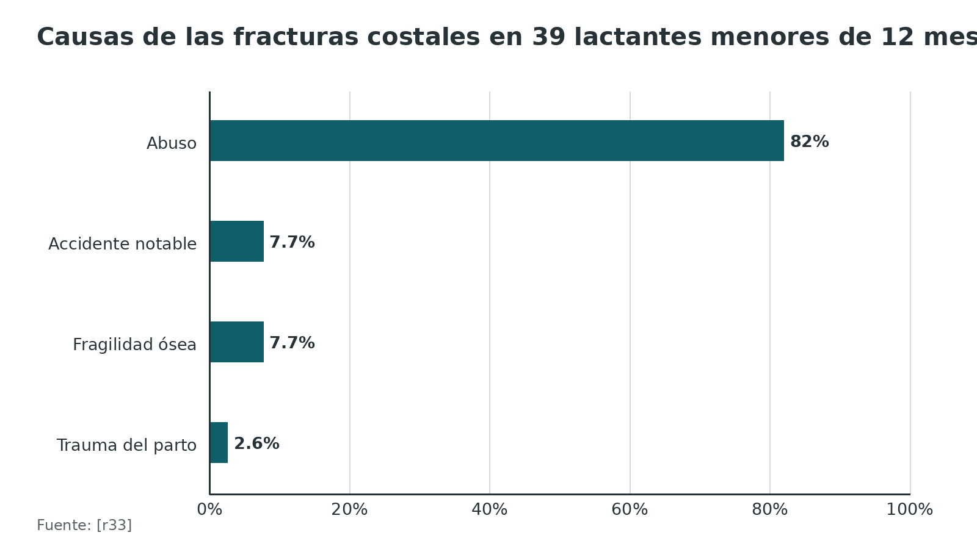
Referencias de este bloque
[r6] National Institute for Health and Care Excellence. Child maltreatment: when to suspect maltreatment in under 18s. Clinical guideline CG89. Publicada el 22 de julio de 2009; ultima actualizacion el 3 de diciembre de 2025. Disponible en: https://www.nice.org.uk/guidance/cg89 (guia · acceso abierto) https://www.nice.org.uk/guidance/cg89
[r9] Dwek JR. The radiographic approach to child abuse. Clin Orthop Relat Res. 2011;469(3):776-89. doi:10.1007/s11999-010-1414-5. (revision · acceso abierto) https://doi.org/10.1007/s11999-010-1414-5
[r21] Dyba G, Capoot C, Becher N, Finnegan K, Wallace C, Mong D, et al. 25-OH vitamin D deficiency does not significantly predispose young children to multiple fractures from minimal trauma. J Pediatr Surg. 2025;60(6):162281. doi:10.1016/j.jpedsurg.2025.162281. (cohorte · acceso resumen) https://doi.org/10.1016/j.jpedsurg.2025.162281
[r22] Servaes S, States L, Wood J, Schilling S, Christian CW. Rachitic change and vitamin D status in young children with fractures. Skeletal Radiol. 2020;49(1):85-91. doi:10.1007/s00256-019-03261-6. (cohorte · acceso resumen) https://doi.org/10.1007/s00256-019-03261-6
[r30] von Heideken J, Thiblin I, Högberg U. The epidemiology of infant shaft fractures of femur or humerus by incidence, birth, accidents, and other causes. BMC Musculoskelet Disord. 2020;21(1):840. doi:10.1186/s12891-020-03856-4. (cohorte · acceso resumen) https://doi.org/10.1186/s12891-020-03856-4
[r32] Arnold MJ. Evaluating young children with fractures for child abuse: report from the AAP. Am Fam Physician. 2026;113(5):506-8. Disponible en: https://www.aafp.org/afp/2026/0500/practice-guidelines-children-fractures-child-abuse (web-oficial · acceso resumen) https://www.aafp.org/afp/2026/0500/practice-guidelines-children-fractures-child-abuse
[r33] Bulloch B, Schubert CJ, Brophy PD, Johnson N, Reed MH, Shapiro RA. Cause and clinical characteristics of rib fractures in infants. Pediatrics. 2000;105(4):E48. doi:10.1542/peds.105.4.e48. (serie · acceso resumen) https://doi.org/10.1542/peds.105.4.e48
[r43] Pepin MG, Byers PH. What every clinical geneticist should know about testing for osteogenesis imperfecta in suspected child abuse cases. Am J Med Genet C Semin Med Genet. 2015;169(4):307-13. doi:10.1002/ajmg.c.31459. (revision · acceso resumen) https://doi.org/10.1002/ajmg.c.31459
[r44] Pereira EM. Clinical perspectives on osteogenesis imperfecta versus non-accidental injury. Am J Med Genet C Semin Med Genet. 2015;169(4):302-6. doi:10.1002/ajmg.c.31463. (revision · acceso resumen) https://doi.org/10.1002/ajmg.c.31463
[r45] Aldana Sierra MC, Christian CW. Vitamin D, rickets and child abuse: controversies and evidence. Pediatr Radiol. 2021;51(6):1014-22. doi:10.1007/s00247-020-04893-w. (revision · acceso resumen) https://doi.org/10.1007/s00247-020-04893-w
[r46] Lucas-Herald A, Butler S, Mactier H, McDevitt H, Young D, Ahmed SF. Prevalence and characteristics of rib fractures in ex-preterm infants. Pediatrics. 2012;130(6):1116-9. doi:10.1542/peds.2012-0462. (cohorte · acceso resumen) https://doi.org/10.1542/peds.2012-0462
[r47] Spevak MR, Kleinman PK, Belanger PL, Primack C, Richmond JM. Cardiopulmonary resuscitation and rib fractures in infants: a postmortem radiologic-pathologic study. JAMA. 1994;272(8):617-8. PMID:8057518. (serie · acceso resumen) https://pubmed.ncbi.nlm.nih.gov/8057518/
[r48] Chalumeau M, Foix-L'Helias L, Scheinmann P, Zuani P, Gendrel D, Ducou-le-Pointe H. Rib fractures after chest physiotherapy for bronchiolitis or pneumonia in infants. Pediatr Radiol. 2002;32(9):644-7. doi:10.1007/s00247-002-0755-y. (serie · acceso resumen) https://doi.org/10.1007/s00247-002-0755-y
[r49] Blangis F, Allali S, Cohen JF, Vabres N, Adamsbaum C, Rey-Salmon C, et al. Variations in guidelines for diagnosis of child physical abuse in high-income countries: a systematic review. JAMA Netw Open. 2021;4(11):e2129068. doi:10.1001/jamanetworkopen.2021.29068. (RS-MA · acceso abierto) https://doi.org/10.1001/jamanetworkopen.2021.29068

Examen físico: al niño desnudo y completo
El examen sirve para encontrar lesiones asociadas, para fechar lo que ves y para documentar. Pero conviene tener claro lo que no puede hacer: un examen normal no descarta el abuso. En los contactos menores de 24 meses, ninguna de las fracturas halladas por serie esquelética tenía hallazgos asociados en el examen [r13], y un examen normal en menores de 2 años no elimina la necesidad de la serie esquelética si hay sospecha [r11].
Piel. Un hematoma en un niño que no se desplaza por sí mismo ya es una señal de alerta [r6]. Pero el hematoma sobre la fractura no ayuda a distinguir: estuvo presente en 26 % de los niños abusados y 25 % de los no abusados, y 61 % no tenía ningún hematoma en el cuerpo [r15]. Como predictor de abuso, encontrar un hematoma en el sitio de la fractura tuvo una sensibilidad de apenas 26 % [r15].
Boca, ojos y cabeza. Un frenillo roto tuvo un cociente de probabilidad positivo de 6,6, y las hemorragias retinianas de 11,0 en niños con traumatismo craneal [r11]. Estos hallazgos suben el riesgo, pero no son obligatorios: en niños con fractura diafisaria femoral aislada, las hemorragias retinianas y los hematomas subdurales tuvieron sensibilidad de 0 % [r41].
Extremidades y tórax. Palpa cada hueso largo, busca edema, dolor al movilizar, crepitación o deformidad, y examina las costillas con suavidad. Muchas fracturas son ocultas, es decir, no se notan clínicamente; el ejemplo clásico son las costales del lactante [r6]. Registra con medidas y, según la política de tu hospital, con fotografías (práctica habitual / opinión experta).
Desarrollo. Pregunta y observa si rueda, se sienta, gatea o camina. En el fémur, el nivel motor fue el discriminador clave en la revisión de Kemp [r1].
Figura 4. Hallazgos asociados en 144 niños con fractura diafisaria femoral aislada: sensibilidad y especificidad (%) [r41]
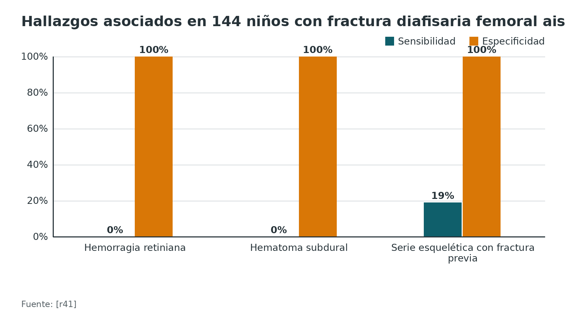
Figura 5. Hematoma asociado a la fractura (%) [r15]
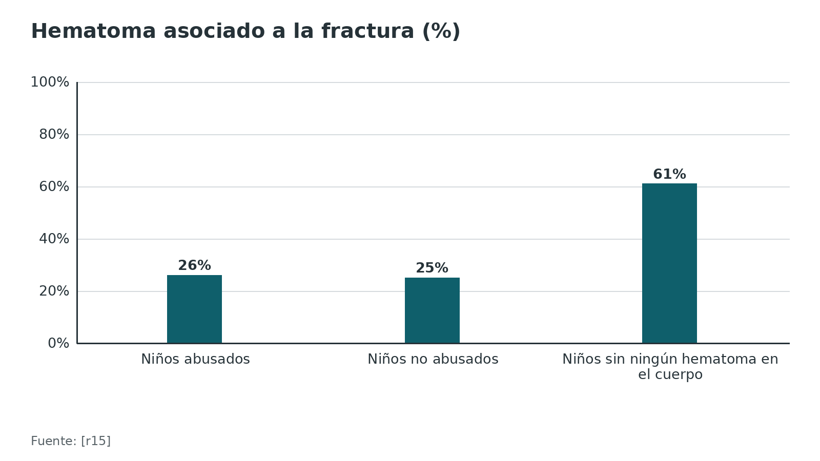
Referencias de este bloque
[r1] Kemp AM, Dunstan F, Harrison S, Morris S, Mann M, Rolfe K, et al. Patterns of skeletal fractures in child abuse: systematic review. BMJ. 2008;337:a1518. doi:10.1136/bmj.a1518. (RS-MA · acceso abierto) https://doi.org/10.1136/bmj.a1518
[r6] National Institute for Health and Care Excellence. Child maltreatment: when to suspect maltreatment in under 18s. Clinical guideline CG89. Publicada el 22 de julio de 2009; ultima actualizacion el 3 de diciembre de 2025. Disponible en: https://www.nice.org.uk/guidance/cg89 (guia · acceso abierto) https://www.nice.org.uk/guidance/cg89
[r11] Shah SN, Fong HF, Haney SB, Harper NS, Pierce MC, Neuman MI. Has this child experienced physical abuse? The Rational Clinical Examination systematic review. JAMA. 2025;334(2):160-70. doi:10.1001/jama.2025.2216. (RS-MA · acceso resumen) https://doi.org/10.1001/jama.2025.2216
[r13] Lindberg DM, Shapiro RA, Laskey AL, Pallin DJ, Blood EA, Berger RP; ExSTRA Investigators. Prevalence of abusive injuries in siblings and household contacts of physically abused children. Pediatrics. 2012;130(2):193-201. doi:10.1542/peds.2012-0085. (cohorte · acceso resumen) https://doi.org/10.1542/peds.2012-0085
[r15] Valvano TJ, Binns HJ, Flaherty EG, Leonhardt DE. Does bruising help determine which fractures are caused by abuse? Child Maltreat. 2009;14(4):376-81. doi:10.1177/1077559508326356. (cohorte · acceso resumen) https://doi.org/10.1177/1077559508326356
[r18] Sheets LK, Leach ME, Koszewski IJ, Lessmeier AM, Nugent M, Simpson P. Sentinel injuries in infants evaluated for child physical abuse. Pediatrics. 2013;131(4):701-7. doi:10.1542/peds.2012-2780. (cohorte · acceso resumen) https://doi.org/10.1542/peds.2012-2780
[r41] Ina J, Dumaine AM, Flanagan C, Haase L, Moore R, Rimnac C, et al. Findings associated with nonaccidental trauma in children with isolated femoral diaphyseal fractures. J Pediatr Orthop. 2024;44(8):e717-21. doi:10.1097/BPO.0000000000002740. (cohorte · acceso resumen) https://doi.org/10.1097/BPO.0000000000002740

Imágenes: serie esquelética y qué más pedir
La imagen no reemplaza la historia ni el examen, pero es la única forma de ver lo que el niño no puede contar. Se organiza alrededor de la serie esquelética (SS).
Qué es una buena serie. Cada región va en su propia placa: el cráneo en dos proyecciones (frente y perfil); la columna de perfil, con la cervical por separado de la toracolumbar; tórax, abdomen y pelvis de frente; y cada hueso largo de las extremidades de frente, completo en su placa [r9]. Se agregan proyecciones oblicuas de las costillas, que detectan fracturas sutiles; una radiografía única de cuerpo entero ("babygram") no se considera suficiente [r9]. Las costillas son el ejemplo de por qué importa la técnica: en un estudio post mórtem, la TC detectó 44,9 % de las fracturas costales y la radiografía 13,5 %, aunque los autores piden estudiar su exactitud en niños vivos [r20]. La revisión de Kemp ya señalaba que la serie con oblicuas de tórax es mucho más sensible para costillas que la radiografía estándar [r1].
A quién. Para el Colegio Americano de Radiología, en el menor de 24 meses con sospecha de abuso lo indicado de entrada son dos estudios, la serie esquelética y la TC de cráneo sin contraste, aunque no se vea ninguna lesión [r4]. Pasados los 24 meses, si no hay signos neurológicos ni de lesión visceral, se radiografían las zonas que preocupan y la serie queda para casos elegidos [r4]. Los datos lo respaldan. En 2609 niños menores de 60 meses evaluados por especialistas, 18 % tuvo al menos una fractura nueva, con rendimientos de 12,0 % entre los 12 y 24 meses y de 10,3 % entre los 24 y 36 meses [r50]. En 450 niños de 2 a 5 años con serie, 20 (4 %) tenían una fractura oculta, y entre los diagnosticados con abuso sin ingreso fue 0,3 % [r51]. Un resumen de la AAP recomienda la serie en menores de 24 meses con fracturas y en mayores con alta sospecha [r32].
El rendimiento cambia con la lesión de entrada. En una revisión de 32 artículos y 64 983 niños, las fracturas ocultas aparecieron en 23 % a 34 % de los lactantes con traumatismo craneal significativo y en 30 % de los que tenían fracturas de huesos largos, pero solo en 1 % a 6 % de los que tenían una fractura craneal [r42]. En 341 lactantes con fractura craneal aislada, se hizo serie en 141 y halló fracturas adicionales en 2 (1,4 %), y ambos ya tenían otros hallazgos sospechosos [r36]. Y se hace poco donde más rinde: en lactantes de 0 a 5 meses, se hizo en 46,3 % y hubo fracturas ocultas en 24,6 % de las series [r52].
La serie de repetición. Con estudios iniciales negativos y la duda en pie, la guía del ACR considera en general apropiado repetir la serie a cerca de 2 semanas, cuando las lesiones ya muestran signos de curación [r4]. De 14 de 20 guías que la mencionan, la mayoría fija el intervalo en 14 días, con un rango de 7 días a 3 semanas [r49]. En un estudio multicéntrico, la serie de seguimiento aportó información nueva en 21,5 % de los casos, con 15,6 % de fracturas nuevas y 6,9 % de hallazgos tranquilizadores [r53]. Con una primera serie normal, 4 de 47 niños (8,5 %) mostraron trauma óseo en curación en la segunda [r17]. En un estudio prospectivo, de 48 niños que volvieron para la serie de seguimiento, esta aportó información adicional en 22 (46 %) y cambió el resultado del caso en 3 (6 %) [r54]. Y un protocolo de seguimiento con vistas limitadas (sin columna ni pelvis salvo hallazgos previos) habría omitido solo 1 caso de 534 niños (0,2 %), sin cambiar el diagnóstico de abuso [r55].
Otras modalidades. Para lesiones metafisarias, una revisión sistemática halló pocos estudios: la PET tuvo sensibilidad de 67 % y especificidad de 99 %, y la ecografía sensibilidad de 55 % a 61 % y especificidad de 96 % a 97 %; la gammagrafía tuvo sensibilidades de 17 % y 35 % [r56]. Para la gammagrafía añadida a una serie negativa, un metaanálisis de baja calidad halló un aumento de 10 puntos porcentuales en la detección, con un número necesario para analizar de 3 [r57]. Para la columna, la radiografía tuvo sensibilidad de 31,3 % y 62,5 % según el lector, y la resonancia de columna completa 75,0 % y 68,8 %; juntas rinden más [r31]. Las fracturas vertebrales representaron 9,7 % de las series positivas, y en 5 niños fueron el único hallazgo [r35].
Los contactos. Entre los contactos de un niño abusado, la serie halló al menos una fractura abusiva en 16 de 134 menores de 24 meses (11,9 %), sin hallazgos al examen [r13]; los gemelos tuvieron un riesgo mucho mayor [r13]. Para los contactos, un consenso internacional ordena la imagen por edad: antes de los 12 meses, serie esquelética más neuroimagen, con la resonancia como opción preferida; de 12 a 24 meses, solo la serie; después de los 24 meses, si no hay síntomas, ninguna imagen de rutina [r58]. Un estudio multicéntrico de 2026 mostró que, entre 316 contactos menores de 24 meses con alta sospecha en el caso índice, 196 (62 %) tuvo serie y 20 mostraron fracturas [r59].
Fechar una fractura. Sirve, pero con margen amplio: una revisión sistemática concluyó que fechar fracturas infantiles por radiografía es impreciso y que hay poca evidencia sólida que lo respalde [r60]. Un estudio de 2025 en lactantes menores de 1 año propone que sin aposición perióstica ni remodelación la fractura tiene menos de 1 semana; con aposición, probablemente 1 a 8 semanas; con aposición y signos de remodelación, más de 1 mes; y con remodelación sola, más de 2 meses [r61]. Por eso, la datación se expresa como un rango y se acompaña con la clínica.
No hay uniformidad entre guías. Una revisión de 20 guías de 15 países halló que faltaba 41 % de las afirmaciones esperadas, y que coinciden en la indicación de serie esquelética pero difieren en gammagrafía, serie de seguimiento y otras imágenes [r49].
Figura 6. Fracturas ocultas halladas por la serie esquelética según la edad (%, poblaciones y estudios distintos) [r52] [r50] [r51]
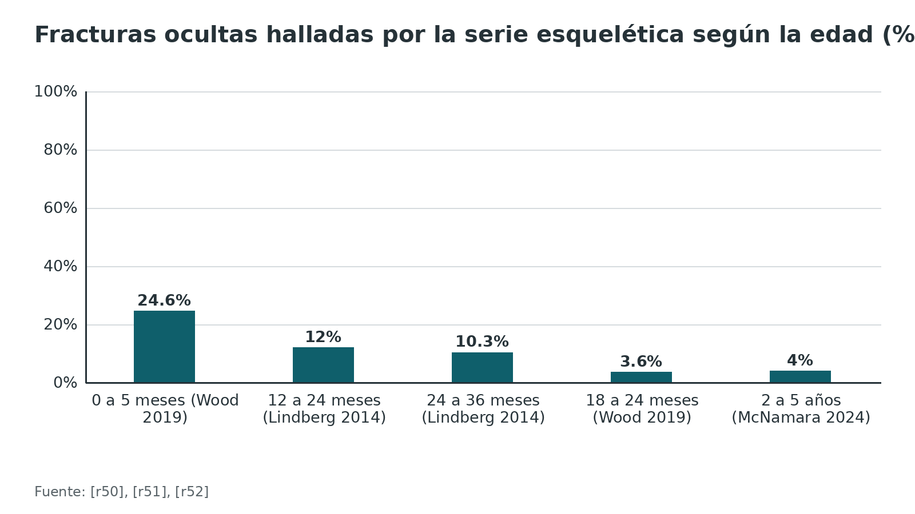
Figura 7. Detección de lesiones metafisarias clásicas: sensibilidad y especificidad (%) [r23] [r56]
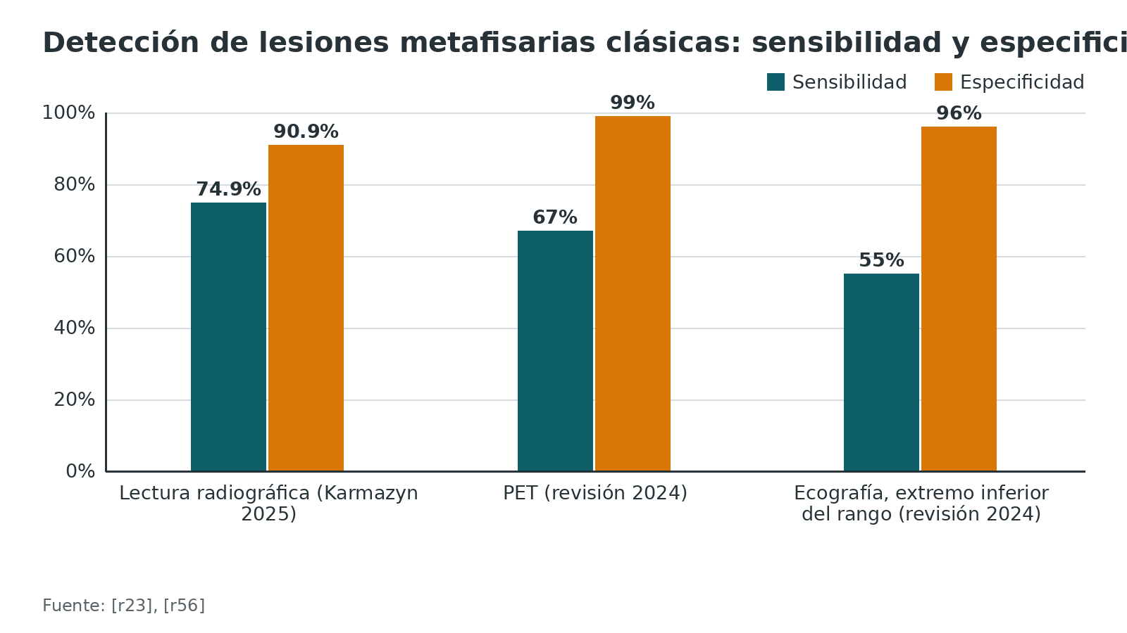
Figura 8. Rendimiento de la repetición de la serie y de las series en contactos (%) [r53] [r13] [r17]
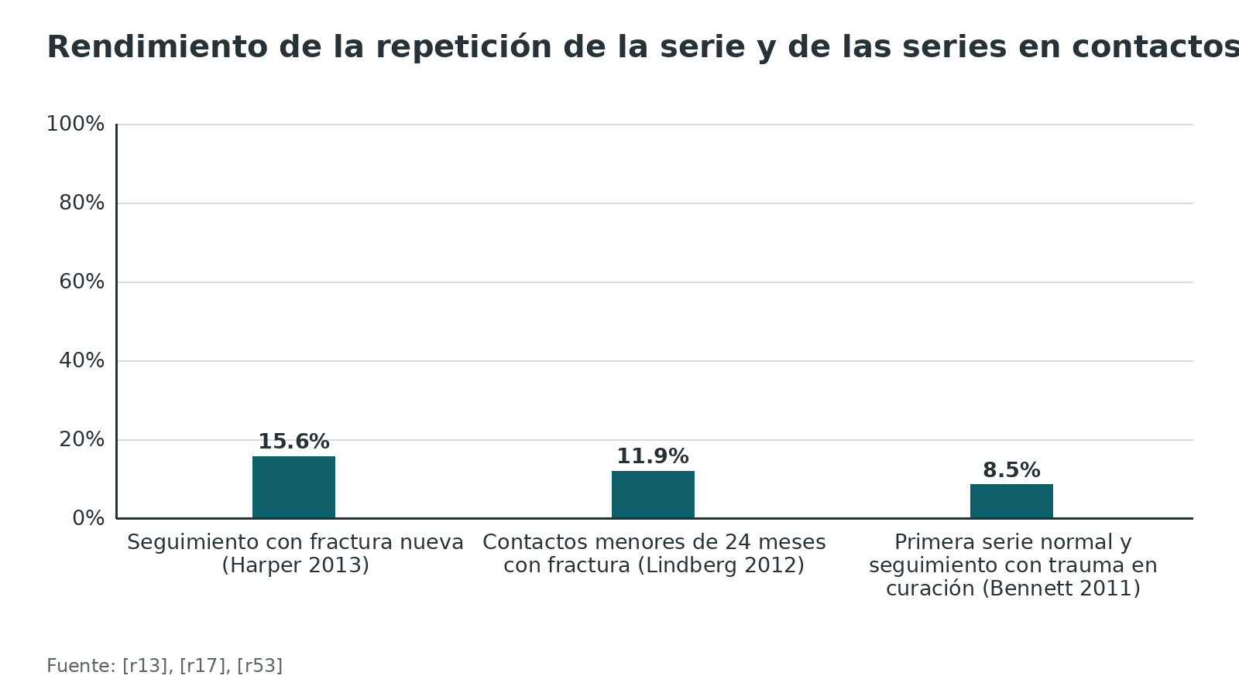
Figura 9. Sensibilidad para fracturas costales en 25 niños, estudio post mórtem (%) [r20]
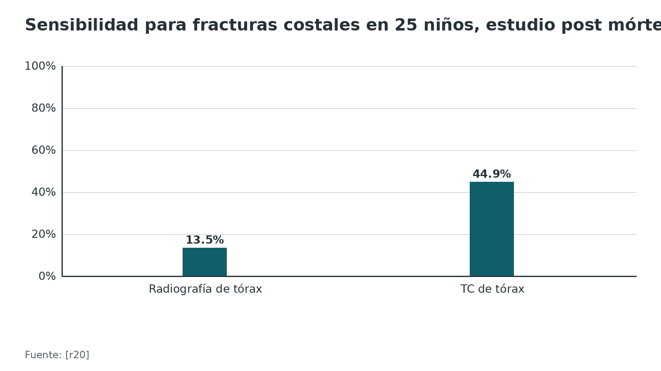
Referencias de este bloque
[r1] Kemp AM, Dunstan F, Harrison S, Morris S, Mann M, Rolfe K, et al. Patterns of skeletal fractures in child abuse: systematic review. BMJ. 2008;337:a1518. doi:10.1136/bmj.a1518. (RS-MA · acceso abierto) https://doi.org/10.1136/bmj.a1518
[r4] Expert Panel on Pediatric Imaging; Mirsky DM, Bardo DME, Iyer RS, Chan SS, Silvera VM, Asnes AG, et al. ACR Appropriateness Criteria Suspected Physical Abuse-Child: Update 2025. J Am Coll Radiol. 2026;23(8):1613-46. doi:10.1016/j.jacr.2026.02.017. (guia · acceso resumen) https://doi.org/10.1016/j.jacr.2026.02.017
[r9] Dwek JR. The radiographic approach to child abuse. Clin Orthop Relat Res. 2011;469(3):776-89. doi:10.1007/s11999-010-1414-5. (revision · acceso abierto) https://doi.org/10.1007/s11999-010-1414-5
[r11] Shah SN, Fong HF, Haney SB, Harper NS, Pierce MC, Neuman MI. Has this child experienced physical abuse? The Rational Clinical Examination systematic review. JAMA. 2025;334(2):160-70. doi:10.1001/jama.2025.2216. (RS-MA · acceso resumen) https://doi.org/10.1001/jama.2025.2216
[r13] Lindberg DM, Shapiro RA, Laskey AL, Pallin DJ, Blood EA, Berger RP; ExSTRA Investigators. Prevalence of abusive injuries in siblings and household contacts of physically abused children. Pediatrics. 2012;130(2):193-201. doi:10.1542/peds.2012-0085. (cohorte · acceso resumen) https://doi.org/10.1542/peds.2012-0085
[r17] Bennett BL, Chua MS, Care M, Kachelmeyer A, Mahabee-Gittens M. Retrospective review to determine the utility of follow-up skeletal surveys in child abuse evaluations when the initial skeletal survey is normal. BMC Res Notes. 2011;4:354. doi:10.1186/1756-0500-4-354. (cohorte · acceso resumen) https://doi.org/10.1186/1756-0500-4-354
[r20] Shelmerdine SC, Langan D, Hutchinson JC, Hickson M, Pawley K, Suich J, et al. Chest radiographs versus CT for the detection of rib fractures in children (DRIFT): a diagnostic accuracy observational study. Lancet Child Adolesc Health. 2018;2(11):802-11. doi:10.1016/S2352-4642(18)30274-8. (cohorte · acceso resumen) https://doi.org/10.1016/S2352-4642(18)30274-8
[r23] Karmazyn B, Newman CL, Marine MB, Wanner MR, Shields JR, Delaney LR, et al. Can metaphyseal variations in the distal femurs and proximal tibias be distinguished from classic metaphyseal lesions? Pediatr Radiol. 2025;55(13):2752-62. doi:10.1007/s00247-025-06398-w. (cohorte · acceso resumen) https://doi.org/10.1007/s00247-025-06398-w
[r31] Supakul N, Marine MB, Steinhardt N, Thompson SL, Niloy Lahiri K, Jennings GS, et al. Diagnostic performance of radiography and whole-spine MRI for detecting vertebral fractures in suspected child abuse. Child Abuse Negl. 2026;178:108144. doi:10.1016/j.chiabu.2026.108144. (cohorte · acceso resumen) https://doi.org/10.1016/j.chiabu.2026.108144
[r32] Arnold MJ. Evaluating young children with fractures for child abuse: report from the AAP. Am Fam Physician. 2026;113(5):506-8. Disponible en: https://www.aafp.org/afp/2026/0500/practice-guidelines-children-fractures-child-abuse (web-oficial · acceso resumen) https://www.aafp.org/afp/2026/0500/practice-guidelines-children-fractures-child-abuse
[r35] Barber I, Perez-Rossello JM, Wilson CR, Silvera MV, Kleinman PK. Prevalence and relevance of pediatric spinal fractures in suspected child abuse. Pediatr Radiol. 2013;43(11):1507-15. doi:10.1007/s00247-013-2726-x. (cohorte · acceso resumen) https://doi.org/10.1007/s00247-013-2726-x
[r36] Wood JN, Christian CW, Adams CM, Rubin DM. Skeletal surveys in infants with isolated skull fractures. Pediatrics. 2009;123(2):e247-52. doi:10.1542/peds.2008-2467. (cohorte · acceso resumen) https://doi.org/10.1542/peds.2008-2467
[r42] Paine CW, Wood JN. Skeletal surveys in young, injured children: a systematic review. Child Abuse Negl. 2018;76:237-49. doi:10.1016/j.chiabu.2017.11.004. (RS-MA · acceso abierto) https://doi.org/10.1016/j.chiabu.2017.11.004
[r49] Blangis F, Allali S, Cohen JF, Vabres N, Adamsbaum C, Rey-Salmon C, et al. Variations in guidelines for diagnosis of child physical abuse in high-income countries: a systematic review. JAMA Netw Open. 2021;4(11):e2129068. doi:10.1001/jamanetworkopen.2021.29068. (RS-MA · acceso abierto) https://doi.org/10.1001/jamanetworkopen.2021.29068
[r50] Lindberg DM, Berger RP, Reynolds MS, Alwan RM, Harper NS; Examining Siblings To Recognize Abuse Investigators. Yield of skeletal survey by age in children referred to abuse specialists. J Pediatr. 2014;164(6):1268-73.e1. doi:10.1016/j.jpeds.2014.01.068. (cohorte · acceso resumen) https://doi.org/10.1016/j.jpeds.2014.01.068
[r51] McNamara CR, Wood JN, Lindberg D, Campbell KA, Poston S, Valente M, et al. Yield of skeletal surveys in national network of child abuse pediatricians: age is key. Child Abuse Negl. 2024;157:106992. doi:10.1016/j.chiabu.2024.106992. (cohorte · acceso resumen) https://doi.org/10.1016/j.chiabu.2024.106992
[r52] Wood JN, Henry MK, Berger RP, Lindberg DM, Anderst JD, Song L, et al. Use and utility of skeletal surveys to evaluate for occult fractures in young injured children. Acad Pediatr. 2019;19(4):428-37. doi:10.1016/j.acap.2018.08.007. (cohorte · acceso abierto) https://doi.org/10.1016/j.acap.2018.08.007
[r53] Harper NS, Eddleman S, Lindberg DM; ExSTRA Investigators. The utility of follow-up skeletal surveys in child abuse. Pediatrics. 2013;131(3):e672-8. doi:10.1542/peds.2012-2608. (cohorte · acceso resumen) https://doi.org/10.1542/peds.2012-2608
[r54] Zimmerman S, Makoroff K, Care M, Thomas A, Shapiro R. Utility of follow-up skeletal surveys in suspected child physical abuse evaluations. Child Abuse Negl. 2005;29(10):1075-83. doi:10.1016/j.chiabu.2004.08.012. (cohorte · acceso resumen) https://doi.org/10.1016/j.chiabu.2004.08.012
[r55] Hansen KK, Keeshin BR, Flaherty E, Newton A, Passmore S, Prince J, et al. Sensitivity of the limited view follow-up skeletal survey. Pediatrics. 2014;134(2):242-8. doi:10.1542/peds.2013-4024. (cohorte · acceso resumen) https://doi.org/10.1542/peds.2013-4024
[r56] Alshammari AT, Oates AJ, Rigby AS, Offiah AC. Diagnosis of metaphyseal fractures in infants and young children with suspected inflicted injury: a systematic review of cross-sectional imaging techniques. Clin Radiol. 2024;79(3):221-9. doi:10.1016/j.crad.2023.11.014. (RS-MA · acceso resumen) https://doi.org/10.1016/j.crad.2023.11.014
[r57] Blangis F, Taylor M, Adamsbaum C, Devillers A, Gras-Le Guen C, Launay E, et al. Add-on bone scintigraphy after negative radiological skeletal survey for the diagnosis of skeletal injury in children suspected of physical abuse: a systematic review and meta-analysis. Arch Dis Child. 2021;106(4):361-6. doi:10.1136/archdischild-2020-319065. (RS-MA · acceso resumen) https://doi.org/10.1136/archdischild-2020-319065
[r58] Mankad K, Sidpra J, Mirsky DM, Oates AJ, Colleran GC, Lucato LT, et al. International consensus statement on the radiological screening of contact children in the context of suspected child physical abuse. JAMA Pediatr. 2023;177(5):526-33. doi:10.1001/jamapediatrics.2022.6184. (guia · acceso resumen) https://doi.org/10.1001/jamapediatrics.2022.6184
[r59] Batista L, Wood JN, Ruiz-Maldonado TM, Henry MK, Leonard J, Bachim A, et al. Yield of injury testing for contacts of children evaluated for physical abuse. Child Abuse Negl. 2026;174:107950. doi:10.1016/j.chiabu.2026.107950. (cohorte · acceso resumen) https://doi.org/10.1016/j.chiabu.2026.107950
[r60] Prosser I, Maguire S, Harrison SK, Mann M, Sibert JR, Kemp AM. How old is this fracture? Radiologic dating of fractures in children: a systematic review. AJR Am J Roentgenol. 2005;184(4):1282-6. doi:10.2214/ajr.184.4.01841282. (RS-MA · acceso resumen) https://doi.org/10.2214/ajr.184.4.01841282
[r61] Capelli A, Nogueira L, Santos F, Leloutre B, Albertario M, Bernardi C, et al. Dating long bone fractures of infants under one year of age. Int J Legal Med. 2025;139(5):2519-31. doi:10.1007/s00414-025-03518-x. (cohorte · acceso resumen) https://doi.org/10.1007/s00414-025-03518-x

Algoritmo de actuación en urgencias
El algoritmo resume lo anterior para la guardia. Fue construido con las guías citadas y con práctica habitual donde no hay estudio; no sustituye el protocolo de tu hospital.
Algoritmo. Niño con fractura: cuándo sospechar y qué hacer [r4] [r3] [r9] [r37] [r38] [r32] [r5] [r58]
# | Tipo | Paso | Siguiente
1 | Inicio | Niño con una fractura en urgencias o consulta | continuar → Analgesia, inmovilización y examen neurovascular; tratar primero la lesión (práctica habitual / opinión experta)
2 | Acción | Analgesia, inmovilización y examen neurovascular; tratar primero la lesión (práctica habitual / opinión experta) | continuar → ¿Hay alguna bandera? Menor de 24 meses o niño que no camina [r4, r3]; lesión de estrato alto o moderado [r9]; relato ausente, cambiante o incompatible [r37]; otra lesión o lesión previa [r38]
3 | Decisión | ¿Hay alguna bandera? Menor de 24 meses o niño que no camina [r4, r3]; lesión de estrato alto o moderado [r9]; relato ausente, cambiante o incompatible [r37]; otra lesión o lesión previa [r38] | no → Sin banderas: tratar como una fractura habitual, anotar el relato textual y reevaluar si cambia el cuadro; sí → Evaluación completa: examen desnudo; serie esquelética en menores de 24 meses y TC craneal según corresponda [r4]; calcio, fósforo y fosfatasa alcalina [r32]; diagnóstico diferencial
4 | Acción | Sin banderas: tratar como una fractura habitual, anotar el relato textual y reevaluar si cambia el cuadro | continuar → Registrar historia textual, hallazgos, a quién se avisó y cuándo; seguimiento ortopédico de la fractura
5 | Acción | Evaluación completa: examen desnudo; serie esquelética en menores de 24 meses y TC craneal según corresponda [r4]; calcio, fósforo y fosfatasa alcalina [r32]; diagnóstico diferencial | continuar → ¿Hay sospecha razonable de maltrato tras la evaluación?
6 | Decisión | ¿Hay sospecha razonable de maltrato tras la evaluación? | sí → Hablar con el responsable de protección y el equipo de abuso infantil; derivar y notificar según el protocolo; si hay peligro inmediato, servicios de protección o policía [r5]; no dar el alta hasta resolverlo (práctica habitual / opinión experta); no o con duda → Si la duda persiste: repetir la serie a cerca de 2 semanas [r4], revisar a los contactos menores de 24 meses [r58] y programar seguimiento corto
7 | Acción | Hablar con el responsable de protección y el equipo de abuso infantil; derivar y notificar según el protocolo; si hay peligro inmediato, servicios de protección o policía [r5]; no dar el alta hasta resolverlo (práctica habitual / opinión experta) | continuar → Registrar historia textual, hallazgos, a quién se avisó y cuándo; seguimiento ortopédico de la fractura
8 | Acción | Si la duda persiste: repetir la serie a cerca de 2 semanas [r4], revisar a los contactos menores de 24 meses [r58] y programar seguimiento corto | continuar → Registrar historia textual, hallazgos, a quién se avisó y cuándo; seguimiento ortopédico de la fractura
9 | Fin | Registrar historia textual, hallazgos, a quién se avisó y cuándo; seguimiento ortopédico de la fractura | —

Referencias de este bloque
[r3] Wood JN, Fakeye O, Mondestin V, Rubin DM, Localio R, Feudtner C. Prevalence of abuse among young children with femur fractures: a systematic review. BMC Pediatr. 2014;14:169. doi:10.1186/1471-2431-14-169. (RS-MA · acceso abierto) https://doi.org/10.1186/1471-2431-14-169
[r4] Expert Panel on Pediatric Imaging; Mirsky DM, Bardo DME, Iyer RS, Chan SS, Silvera VM, Asnes AG, et al. ACR Appropriateness Criteria Suspected Physical Abuse-Child: Update 2025. J Am Coll Radiol. 2026;23(8):1613-46. doi:10.1016/j.jacr.2026.02.017. (guia · acceso resumen) https://doi.org/10.1016/j.jacr.2026.02.017
[r5] National Institute for Health and Care Excellence. Child abuse and neglect. NICE guideline NG76. Publicada el 9 de octubre de 2017. Disponible en: https://www.nice.org.uk/guidance/ng76 (guia · acceso abierto) https://www.nice.org.uk/guidance/ng76
[r9] Dwek JR. The radiographic approach to child abuse. Clin Orthop Relat Res. 2011;469(3):776-89. doi:10.1007/s11999-010-1414-5. (revision · acceso abierto) https://doi.org/10.1007/s11999-010-1414-5
[r32] Arnold MJ. Evaluating young children with fractures for child abuse: report from the AAP. Am Fam Physician. 2026;113(5):506-8. Disponible en: https://www.aafp.org/afp/2026/0500/practice-guidelines-children-fractures-child-abuse (web-oficial · acceso resumen) https://www.aafp.org/afp/2026/0500/practice-guidelines-children-fractures-child-abuse
[r37] Hui C, Joughin E, Goldstein S, Cooper N, Harder J, Kiefer G, et al. Femoral fractures in children younger than three years: the role of nonaccidental injury. J Pediatr Orthop. 2008;28(3):297-302. doi:10.1097/BPO.0b013e3181653bf9. (cohorte · acceso resumen) https://doi.org/10.1097/BPO.0b013e3181653bf9
[r38] Pandya NK, Baldwin KD, Wolfgruber H, Drummond DS, Hosalkar HS. Humerus fractures in the pediatric population: an algorithm to identify abuse. J Pediatr Orthop B. 2010;19(6):535-41. doi:10.1097/BPB.0b013e32833ce424. (cohorte · acceso resumen) https://doi.org/10.1097/BPB.0b013e32833ce424
[r58] Mankad K, Sidpra J, Mirsky DM, Oates AJ, Colleran GC, Lucato LT, et al. International consensus statement on the radiological screening of contact children in the context of suspected child physical abuse. JAMA Pediatr. 2023;177(5):526-33. doi:10.1001/jamapediatrics.2022.6184. (guia · acceso resumen) https://doi.org/10.1001/jamapediatrics.2022.6184

Tratamiento: la fractura y, sobre todo, el niño
Primero el niño, después el hueso. El tratamiento tiene dos líneas paralelas. Una es el manejo ortopédico de la fractura; la otra es la protección del niño. La segunda no es opcional: la guía de la AAOS para fracturas diafisarias de fémur da una recomendación fuerte de evaluar por abuso a los menores de 36 meses [r8]. Para esa guía, evaluar no se agota en la historia y el examen de rutina: suma la comunicación directa con el pediatra o médico de familia, la consulta al equipo de abuso infantil donde lo haya y, si el ortopedista lo juzga oportuno, una serie esquelética [r8].
La fractura se trata, en general, de forma conservadora y según su propio tema (antebrazo, supracondílea, fisarias, tibia, clavícula). Lo que cambia en un niño con sospecha de abuso es dónde se trata y quién más está informado (práctica habitual / opinión experta). Lo que sí tiene evidencia propia es el fémur del lactante.
Fémur diafisario en menores de 6 meses. La guía de la AAOS de 2026 encontró evidencia limitada de que el arnés de Pavlik o la espica dan resultados similares en lactantes de 6 meses o menos [r8]. La razón: a esa edad el hueso crece tan rápido que consolida pronto y remodela hasta corregirse solo, de modo que lo que importa es que el cuidado en casa sea sencillo y que haya pocas complicaciones [r8]. Un estudio retrospectivo comparó 24 lactantes en arnés de Pavlik con 16 en espica: no hubo diferencias radiográficas, y alrededor de un tercio de los de espica tuvo una complicación cutánea frente a ninguno en el Pavlik [r62]. El grupo del Pavlik era significativamente más joven (3,6 frente a 6,5 meses de edad media), lo que limita la comparación [r8]. En la serie de 16 niños con Pavlik, todos lograron una unión estable a las 5 semanas [r8].
Fémur de 6 meses a 5 años. Con acortamiento menor de 2 cm, hay evidencia moderada a favor de la espica precoz o de la tracción con espica diferida [r8]. En los estudios comparados, la tracción tuvo más infecciones y la espica precoz más ablandamiento y rotura del yeso, sin diferencias en el tiempo de unión [r8]. Entre ambas, la guía se inclina por la espica precoz por razones sociales y económicas (cuidado más fácil, menos días de hospital), sin desaconsejar la tracción, y recomienda vigilar clínica y radiográficamente mientras dure el tratamiento [r8].
Lo que no se debe extrapolar. La revisión Cochrane de fracturas diafisarias de fémur en niños incluyó 10 ensayos y 527 niños; en 4 ensayos con 264 niños de 4 a 12 años, la cirugía redujo el riesgo de consolidación viciosa (RR 0,29) con evidencia moderada [r63], pero con más eventos adversos graves, como infecciones (RR 2,39; evidencia de baja calidad) [r63]. Esa comparación de cirugía y tratamiento conservador incluyó niños de 4 a 12 años [r63]; no sirve para decidir en el lactante. Una nota de Cochrane de 2019 advierte además que la revisión incumple su política de patrocinio comercial, porque el autor principal recibió apoyo de la AO [r63].
Dónde y con quién. La fractura de un niño con sospecha se trata, pero el alta se decide después de haber hablado con el responsable de protección (práctica habitual / opinión experta); NICE indica que, si hay peligro inmediato, se derive a los servicios sociales infantiles o a la policía [r5]. El cirujano ortopédico no trabaja solo: debe actuar junto con el equipo pediátrico multidisciplinario [r10].
Tabla 7. Fémur diafisario del niño pequeño: qué dice la evidencia (limitada) [r8] [r63]
Edad y situación | Opción | Fuerza de la recomendación
Menor de 36 meses con fractura diafisaria de fémur | Evaluar por abuso (historia, examen, consulta con el equipo, serie selectiva) | Fuerte [r8]
6 meses o menos | Arnés de Pavlik o espica: resultados similares | Limitada [r8]
6 meses a 5 años, acortamiento menor de 2 cm | Espica precoz o tracción con espica diferida | Moderada [r8]
4 a 12 años | La cirugía reduce la consolidación viciosa pero aumenta los eventos adversos graves | Moderada a baja [r63]

Figura 10. Cirugía frente a tratamiento conservador en el fémur de 4 a 12 años (razón de riesgo) [r63]
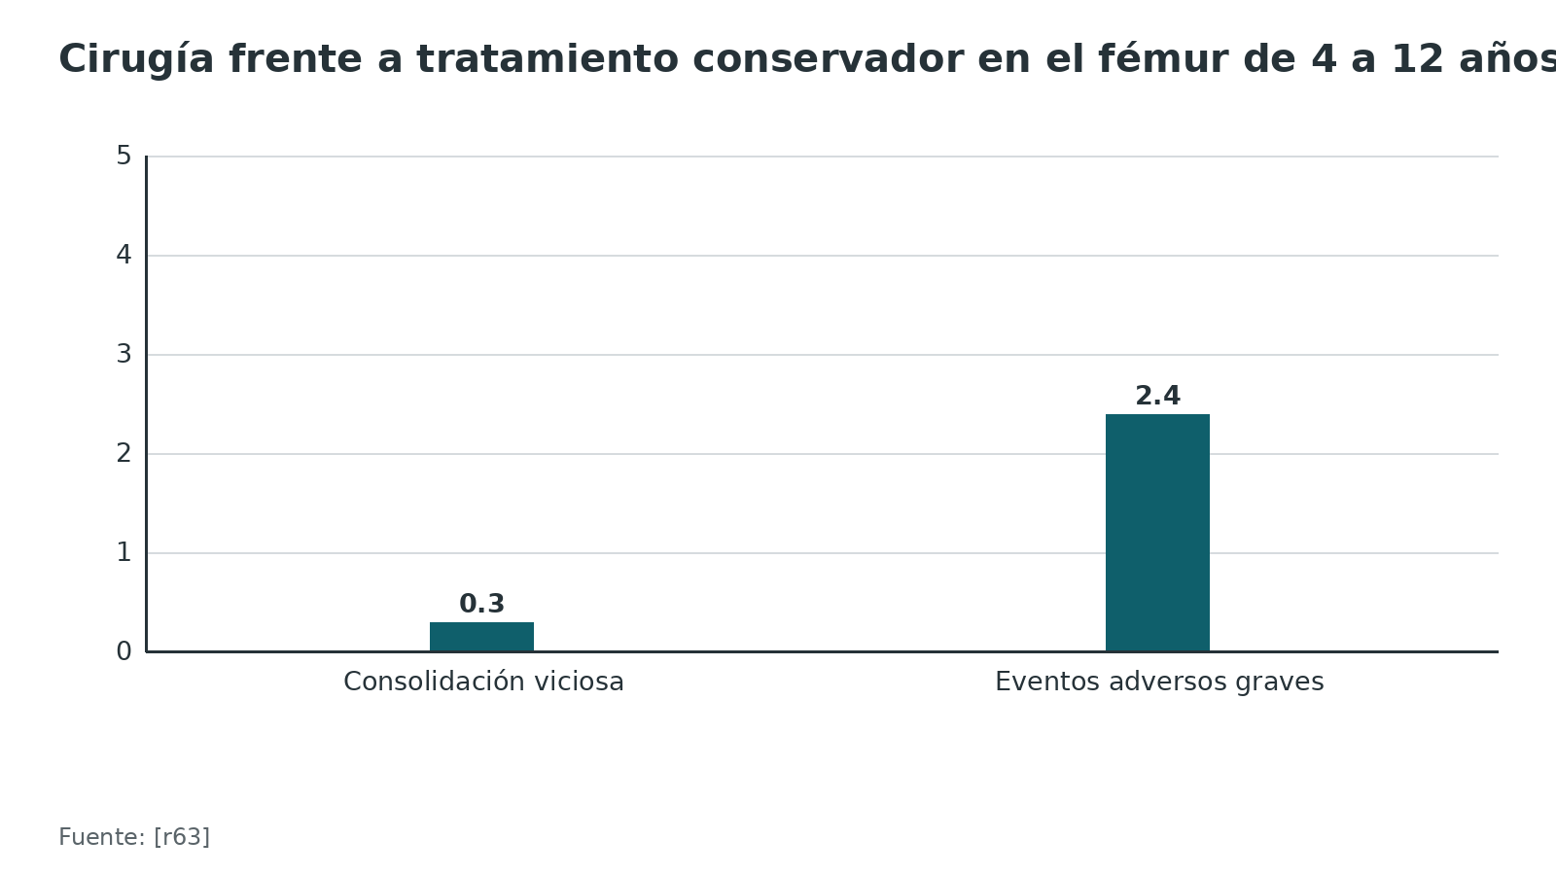
Referencias de este bloque
[r5] National Institute for Health and Care Excellence. Child abuse and neglect. NICE guideline NG76. Publicada el 9 de octubre de 2017. Disponible en: https://www.nice.org.uk/guidance/ng76 (guia · acceso abierto) https://www.nice.org.uk/guidance/ng76
[r8] American Academy of Orthopaedic Surgeons. Treatment of pediatric diaphyseal femur fractures: evidence-based clinical practice guideline. Adoptada el 24 de agosto de 2026. Disponible en: https://aaos.org/globalassets/quality-and-practice-resources/pdff/pdff-2026-guideline.pdf (guia · acceso abierto) https://aaos.org/globalassets/quality-and-practice-resources/pdff/pdff-2026-guideline.pdf
[r10] Jayakumar P, Barry M, Ramachandran M. Orthopaedic aspects of paediatric non-accidental injury. J Bone Joint Surg Br. 2010;92(2):189-95. doi:10.1302/0301-620X.92B2.22923. (revision · acceso resumen) https://doi.org/10.1302/0301-620X.92B2.22923
[r62] Podeszwa DA, Mooney JF 3rd, Cramer KE, Mendelow MJ. Comparison of Pavlik harness application and immediate spica casting for femur fractures in infants. J Pediatr Orthop. 2004;24(5):460-2. doi:10.1097/00004694-200409000-00002. (cohorte · acceso resumen) https://doi.org/10.1097/00004694-200409000-00002
[r63] Madhuri V, Dutt V, Gahukamble AD, Tharyan P. Interventions for treating femoral shaft fractures in children and adolescents. Cochrane Database Syst Rev. 2014;(7):CD009076. doi:10.1002/14651858.CD009076.pub2. (RS-MA · acceso resumen) https://doi.org/10.1002/14651858.CD009076.pub2

Técnica: la evaluación y la inmovilización paso a paso
Aquí la técnica es doble: cómo se hace la evaluación (lo que el residente hace con las manos y con la historia) y cómo se inmoviliza el fémur del lactante. Son pasos de apoyo al estudio; no sustituyen al tutor ni al protocolo institucional.
El error más frecuente no está en el quirófano sino antes: no pedir la serie. En lactantes de 0 a 5 meses se hizo en 46,3 % de los casos, en 6 a 11 meses en 21,1 %, y en 12 a 17 meses en 8,0 % [r52], aunque la prevalencia de fracturas ocultas fue de 24,6 % en los de 0 a 5 meses [r52].
Figura 11. Serie esquelética realizada en menores de 24 meses con lesiones no relacionadas con choques (%) [r52]
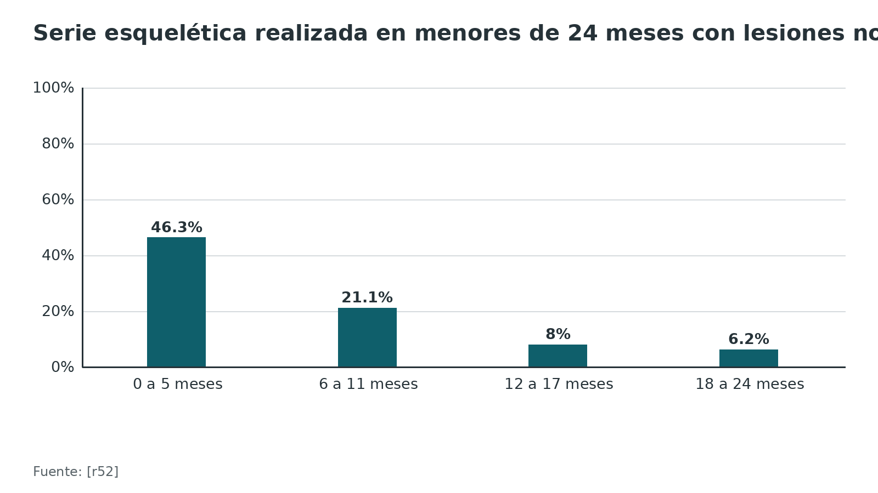
Referencias de este bloque
[r4] Expert Panel on Pediatric Imaging; Mirsky DM, Bardo DME, Iyer RS, Chan SS, Silvera VM, Asnes AG, et al. ACR Appropriateness Criteria Suspected Physical Abuse-Child: Update 2025. J Am Coll Radiol. 2026;23(8):1613-46. doi:10.1016/j.jacr.2026.02.017. (guia · acceso resumen) https://doi.org/10.1016/j.jacr.2026.02.017
[r5] National Institute for Health and Care Excellence. Child abuse and neglect. NICE guideline NG76. Publicada el 9 de octubre de 2017. Disponible en: https://www.nice.org.uk/guidance/ng76 (guia · acceso abierto) https://www.nice.org.uk/guidance/ng76
[r8] American Academy of Orthopaedic Surgeons. Treatment of pediatric diaphyseal femur fractures: evidence-based clinical practice guideline. Adoptada el 24 de agosto de 2026. Disponible en: https://aaos.org/globalassets/quality-and-practice-resources/pdff/pdff-2026-guideline.pdf (guia · acceso abierto) https://aaos.org/globalassets/quality-and-practice-resources/pdff/pdff-2026-guideline.pdf
[r9] Dwek JR. The radiographic approach to child abuse. Clin Orthop Relat Res. 2011;469(3):776-89. doi:10.1007/s11999-010-1414-5. (revision · acceso abierto) https://doi.org/10.1007/s11999-010-1414-5
[r32] Arnold MJ. Evaluating young children with fractures for child abuse: report from the AAP. Am Fam Physician. 2026;113(5):506-8. Disponible en: https://www.aafp.org/afp/2026/0500/practice-guidelines-children-fractures-child-abuse (web-oficial · acceso resumen) https://www.aafp.org/afp/2026/0500/practice-guidelines-children-fractures-child-abuse
[r49] Blangis F, Allali S, Cohen JF, Vabres N, Adamsbaum C, Rey-Salmon C, et al. Variations in guidelines for diagnosis of child physical abuse in high-income countries: a systematic review. JAMA Netw Open. 2021;4(11):e2129068. doi:10.1001/jamanetworkopen.2021.29068. (RS-MA · acceso abierto) https://doi.org/10.1001/jamanetworkopen.2021.29068
[r52] Wood JN, Henry MK, Berger RP, Lindberg DM, Anderst JD, Song L, et al. Use and utility of skeletal surveys to evaluate for occult fractures in young injured children. Acad Pediatr. 2019;19(4):428-37. doi:10.1016/j.acap.2018.08.007. (cohorte · acceso abierto) https://doi.org/10.1016/j.acap.2018.08.007

Qué hacer legalmente: notificar la sospecha
Un aviso importante sobre este apartado. Describe el principio general. No cita artículos ni plazos de ninguna ley ecuatoriana porque no se revisaron para este capítulo: confirma con el asesor jurídico y con el protocolo de tu hospital qué texto está vigente y cuál es la ruta interna (práctica habitual / opinión experta).
El principio. En Ecuador existe una obligación general de poner en conocimiento de las autoridades de protección los casos de maltrato infantil de los que se tiene noticia, y los servicios de salud cuentan con rutas internas para atender a las víctimas de violencia (práctica habitual / opinión experta; verifica la normativa vigente). A escala internacional, la Convención sobre los Derechos del Niño (artículo 19) pide a los Estados medidas de protección que incluyan procedimientos de identificación, notificación, derivación, investigación, tratamiento y seguimiento [r26].
Lo que exige la práctica clínica.
- Sospecha, no prueba. Ante cualquier señal de alerta, NICE pide consultar primero con los colegas designados o con el responsable de protección de la institución; si la señal es de las que obligan a "sospechar", hay que hablar con los servicios sociales infantiles sobre la derivación, siguiendo el procedimiento local [r5].
- Peligro inmediato. Si el niño está en peligro inmediato, se deriva a los servicios sociales infantiles o a la policía [r5].
- Si el niño cuenta. Si el niño dice que fue abusado, se hace la derivación con los procedimientos locales y se le explica a quién habrá que contárselo [r5].
- El papel del médico. El informe de la AAP lo resume: identificar, notificar la sospecha a la agencia de protección y apoyar a la familia [r25].
Cómo se redacta. Con hechos, no con juicios. Escribe lo que viste y lo que dijeron, con la edad, el desarrollo del niño, las lesiones y las fechas, y no "el padre le pegó". Un ejemplo de hechos: "lactante que aún no se sienta solo, con fractura transversa del fémur derecho; relato de caída de la cama sin testigos" (práctica habitual / opinión experta).
Cómo se habla con la familia. Con franqueza y sin acusar: se explica que las fracturas en esa edad se evalúan siempre, qué estudios se harán y quién seguirá el caso (práctica habitual / opinión experta). La evaluación incluye hablar también con el pediatra del niño [r8].
Lo que no debe pasar. Que la evaluación dependa de la procedencia de la familia: en una revisión sistemática, la serie se pidió más a niños de minorías o sin seguro privado sin que hubiera una razón clínica que lo justificara [r42].
Referencias de este bloque
[r5] National Institute for Health and Care Excellence. Child abuse and neglect. NICE guideline NG76. Publicada el 9 de octubre de 2017. Disponible en: https://www.nice.org.uk/guidance/ng76 (guia · acceso abierto) https://www.nice.org.uk/guidance/ng76
[r8] American Academy of Orthopaedic Surgeons. Treatment of pediatric diaphyseal femur fractures: evidence-based clinical practice guideline. Adoptada el 24 de agosto de 2026. Disponible en: https://aaos.org/globalassets/quality-and-practice-resources/pdff/pdff-2026-guideline.pdf (guia · acceso abierto) https://aaos.org/globalassets/quality-and-practice-resources/pdff/pdff-2026-guideline.pdf
[r25] Christian CW; Committee on Child Abuse and Neglect, American Academy of Pediatrics. The evaluation of suspected child physical abuse. Pediatrics. 2015;135(5):e1337-54. doi:10.1542/peds.2015-0356. (guia · acceso resumen) https://doi.org/10.1542/peds.2015-0356
[r26] United Nations. Convention on the Rights of the Child. Article 19. Disponible en: https://www.unicef.org/child-rights-convention/convention-text (web-oficial · acceso abierto) https://www.unicef.org/child-rights-convention/convention-text
[r42] Paine CW, Wood JN. Skeletal surveys in young, injured children: a systematic review. Child Abuse Negl. 2018;76:237-49. doi:10.1016/j.chiabu.2017.11.004. (RS-MA · acceso abierto) https://doi.org/10.1016/j.chiabu.2017.11.004

Complicaciones: no ver, ver de más y las de la propia fractura
Hay tres tipos de complicaciones en este tema y las tres duelen.
No reconocer el abuso a tiempo. En 258 niños menores de 3 años con fracturas abusivas, 54 (20,9 %) ya habían tenido al menos una consulta en la que no se reconoció, con mediana de 8 días hasta el diagnóstico; los predictores fueron el sexo masculino, la fractura de extremidad (frente a axial) y la atención en un servicio de primer nivel o de emergencias general [r39]. En 77 niños con fracturas abusivas en curación, 48 % había tenido consultas previas y 33 % una consulta con una oportunidad perdida; el motivo más común fue un signo físico de trauma, y ocurrió en todos los ámbitos [r40]. Algo parecido se vio en el traumatismo craneal abusivo: de 173 niños menores de 3 años, 54 (31,2 %) habían sido vistos sin que se reconociera el abuso, 15 (27,8 %) volvieron a ser lesionados, 22 (40,7 %) tuvieron complicaciones médicas y 4 de las 5 muertes de ese grupo podrían haberse evitado con un reconocimiento más temprano [r24].
Ver abuso donde no lo hay. Diagnosticar abuso por error puede destruir a una familia [r9], y el informe de la AAP lo pone al mismo nivel que no diagnosticarlo [r12]. Por eso el diferencial no es opcional: la osteogénesis imperfecta, el raquitismo y la osteopenia del prematuro existen [r43, r22, r46].
Las complicaciones de tratar la fractura. En el fémur del lactante, alrededor de un tercio de los pacientes en espica tuvo una complicación cutánea y ninguno en Pavlik [r62]. En niños de 4 a 12 años, la cirugía aumentó los eventos adversos graves (RR 2,39) frente al tratamiento conservador [r63].
El sesgo en quién se estudia. La misma revisión mostró más series en niños de minorías o sin seguro privado, sin base en la evidencia [r42]. Quien estudia de más a unos y de menos a otros comete los dos errores a la vez.
Tabla 8. Qué se pierde cuando el abuso no se reconoce [r39] [r40] [r24]
Estudio | Población | Resultado
Ravichandiran 2010 | 258 menores de 3 años con fracturas abusivas | 54 (20,9 %) con una consulta previa en la que se omitió el abuso [r39]
Thorpe 2014 | 77 niños con fracturas abusivas en curación | 33 % con una consulta previa en la que se omitió el abuso [r40]
Jenny 1999 | 173 menores de 3 años con traumatismo craneal abusivo | 31,2 % no reconocido; 27,8 % reinjuriado [r24]

Figura 12. Consultas previas con abuso no reconocido (%, poblaciones distintas) [r39] [r40] [r24]
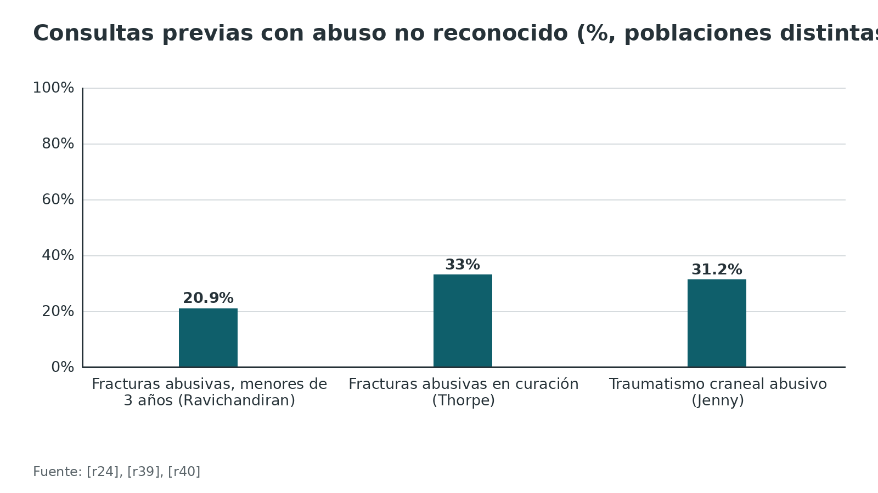
Referencias de este bloque
[r9] Dwek JR. The radiographic approach to child abuse. Clin Orthop Relat Res. 2011;469(3):776-89. doi:10.1007/s11999-010-1414-5. (revision · acceso abierto) https://doi.org/10.1007/s11999-010-1414-5
[r12] Haney S, Scherl S, DiMeglio L, Perez-Rossello J, Servaes S, Merchant N; Council on Child Abuse and Neglect; Section on Orthopaedics; Section on Radiology; Section on Endocrinology; Society for Pediatric Radiology. Evaluating young children with fractures for child abuse: clinical report. Pediatrics. 2025;155(2):e2024070074. doi:10.1542/peds.2024-070074. (guia · acceso resumen) https://doi.org/10.1542/peds.2024-070074
[r22] Servaes S, States L, Wood J, Schilling S, Christian CW. Rachitic change and vitamin D status in young children with fractures. Skeletal Radiol. 2020;49(1):85-91. doi:10.1007/s00256-019-03261-6. (cohorte · acceso resumen) https://doi.org/10.1007/s00256-019-03261-6
[r24] Jenny C, Hymel KP, Ritzen A, Reinert SE, Hay TC. Analysis of missed cases of abusive head trauma. JAMA. 1999;281(7):621-6. doi:10.1001/jama.281.7.621. (cohorte · acceso resumen) https://doi.org/10.1001/jama.281.7.621
[r39] Ravichandiran N, Schuh S, Bejuk M, Al-Harthy N, Shouldice M, Au H, et al. Delayed identification of pediatric abuse-related fractures. Pediatrics. 2010;125(1):60-6. doi:10.1542/peds.2008-3794. (cohorte · acceso resumen) https://doi.org/10.1542/peds.2008-3794
[r40] Thorpe EL, Zuckerbraun NS, Wolford JE, Berger RP. Missed opportunities to diagnose child physical abuse. Pediatr Emerg Care. 2014;30(11):771-6. doi:10.1097/PEC.0000000000000257. (serie · acceso resumen) https://doi.org/10.1097/PEC.0000000000000257
[r42] Paine CW, Wood JN. Skeletal surveys in young, injured children: a systematic review. Child Abuse Negl. 2018;76:237-49. doi:10.1016/j.chiabu.2017.11.004. (RS-MA · acceso abierto) https://doi.org/10.1016/j.chiabu.2017.11.004
[r43] Pepin MG, Byers PH. What every clinical geneticist should know about testing for osteogenesis imperfecta in suspected child abuse cases. Am J Med Genet C Semin Med Genet. 2015;169(4):307-13. doi:10.1002/ajmg.c.31459. (revision · acceso resumen) https://doi.org/10.1002/ajmg.c.31459
[r46] Lucas-Herald A, Butler S, Mactier H, McDevitt H, Young D, Ahmed SF. Prevalence and characteristics of rib fractures in ex-preterm infants. Pediatrics. 2012;130(6):1116-9. doi:10.1542/peds.2012-0462. (cohorte · acceso resumen) https://doi.org/10.1542/peds.2012-0462
[r62] Podeszwa DA, Mooney JF 3rd, Cramer KE, Mendelow MJ. Comparison of Pavlik harness application and immediate spica casting for femur fractures in infants. J Pediatr Orthop. 2004;24(5):460-2. doi:10.1097/00004694-200409000-00002. (cohorte · acceso resumen) https://doi.org/10.1097/00004694-200409000-00002
[r63] Madhuri V, Dutt V, Gahukamble AD, Tharyan P. Interventions for treating femoral shaft fractures in children and adolescents. Cochrane Database Syst Rev. 2014;(7):CD009076. doi:10.1002/14651858.CD009076.pub2. (RS-MA · acceso resumen) https://doi.org/10.1002/14651858.CD009076.pub2

Pronóstico: mortalidad, recurrencia y consolidación
La recurrencia mata. En 1572 pacientes con trauma no accidental en un registro de trauma de Ohio, 53 tuvieron episodios recurrentes, y su mortalidad fue de 24,5 % frente a 9,9 % de los que tuvieron un solo episodio (p = 0,002) [r64]. Para los autores, la lección es actuar desde el primer episodio, con recursos y seguimiento, para evitar uno peor [r64].
Otros números de contexto. En una base nacional de ingresos pediátricos de EE. UU., 62 (3,5 %) de los niños con abuso hospitalizados murieron, casi todos con traumatismo cerebral [r28]. En otra base de ingresos por fractura, la mortalidad de los niños con fractura y abuso fue de 1,8 %, el doble que sin abuso (OR 2,0) [r29]. Cada una de estas cifras parte de una población distinta y no son comparables entre sí.
El peso de la muerte infantil por maltrato. Según una revisión de 2025, en EE. UU. el maltrato causa cerca de 2000 muertes infantiles al año; el abuso físico explica más de 40 % de ellas, la mitad de esas víctimas no había cumplido 1 año, y muchas tenían lesiones previas que nadie identificó como abuso [r11].
El hueso se cura. En el fémur del menor de 6 meses, la guía de la AAOS espera consolidación rápida y corrección completa por remodelación [r8]. El pronóstico de la fractura, entonces, suele ser bueno; el pronóstico del niño depende de que se reconozca y se interrumpa la violencia.
Lo que no sabemos. No hay en las fuentes revisadas una cifra sólida de cuántos niños con una fractura abusiva no reconocida vuelven a ser lesionados; la más cercana es la del traumatismo craneal abusivo, en que 27,8 % de los niños vistos sin que se reconociera el abuso volvió a ser lesionado [r24] (sin dato verificable para fracturas aisladas).
Figura 13. Mortalidad en distintas poblaciones de niños con trauma no accidental (%, no comparables entre sí) [r64] [r28] [r29]
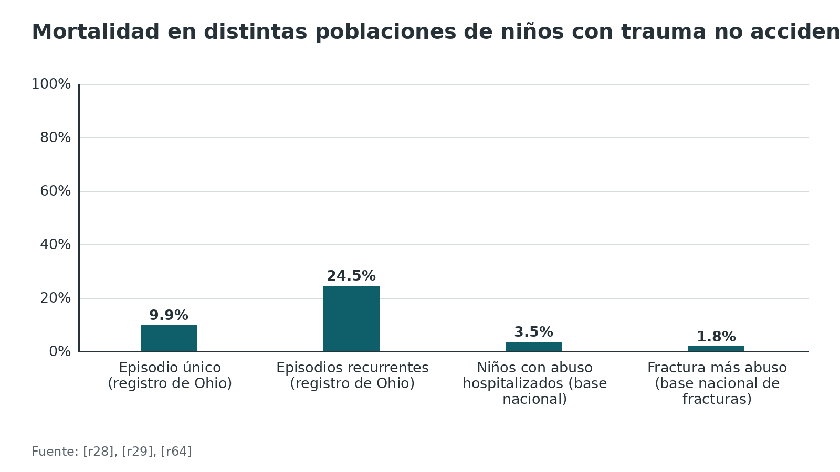
Referencias de este bloque
[r8] American Academy of Orthopaedic Surgeons. Treatment of pediatric diaphyseal femur fractures: evidence-based clinical practice guideline. Adoptada el 24 de agosto de 2026. Disponible en: https://aaos.org/globalassets/quality-and-practice-resources/pdff/pdff-2026-guideline.pdf (guia · acceso abierto) https://aaos.org/globalassets/quality-and-practice-resources/pdff/pdff-2026-guideline.pdf
[r11] Shah SN, Fong HF, Haney SB, Harper NS, Pierce MC, Neuman MI. Has this child experienced physical abuse? The Rational Clinical Examination systematic review. JAMA. 2025;334(2):160-70. doi:10.1001/jama.2025.2216. (RS-MA · acceso resumen) https://doi.org/10.1001/jama.2025.2216
[r24] Jenny C, Hymel KP, Ritzen A, Reinert SE, Hay TC. Analysis of missed cases of abusive head trauma. JAMA. 1999;281(7):621-6. doi:10.1001/jama.281.7.621. (cohorte · acceso resumen) https://doi.org/10.1001/jama.281.7.621
[r28] Loder RT, Feinberg JR. Orthopaedic injuries in children with nonaccidental trauma: demographics and incidence from the 2000 Kids' Inpatient Database. J Pediatr Orthop. 2007;27(4):421-6. doi:10.1097/01.bpb.0000271328.79481.07. (cohorte · acceso resumen) https://doi.org/10.1097/01.bpb.0000271328.79481.07
[r29] Zhao C, Starke M, Tompson JD, Sabharwal S. Predictors for nonaccidental trauma in a child with a fracture: a national inpatient database study. J Am Acad Orthop Surg. 2020;28(4):e164-71. doi:10.5435/JAAOS-D-18-00502. (cohorte · acceso resumen) https://doi.org/10.5435/JAAOS-D-18-00502
[r64] Deans KJ, Thackeray J, Askegard-Giesmann JR, Earley E, Groner JI, Minneci PC. Mortality increases with recurrent episodes of nonaccidental trauma in children. J Trauma Acute Care Surg. 2013;75(1):161-5. doi:10.1097/ta.0b013e3182984831. (cohorte · acceso resumen) https://doi.org/10.1097/ta.0b013e3182984831

Seguimiento: lo que ocurre después de la consulta
El seguimiento tiene tres frentes y los tres tienen responsable.
- La fractura. El control ortopédico es el de cualquier fractura infantil según su propio tema; en el fémur del lactante, la guía pide vigilancia clínica y radiográfica a lo largo del tratamiento [r8].
- La duda diagnóstica. Si la primera serie es negativa y la sospecha continúa, se repite a cerca de 2 semanas [r4]. Los contactos con hallazgos se investigan como si fueran un caso índice [r58].
- La protección. Lo que decide el pronóstico no es el yeso: es que alguien se haga cargo después del primer episodio, con recursos y seguimiento [r64].
Qué evitar. Que el niño salga de la consulta sin una persona responsable de su seguimiento (práctica habitual / opinión experta). Y que el seguimiento ortopédico se pierda: la cita de control es también una oportunidad de volver a ver al niño y a su familia.
Referencias de este bloque
[r4] Expert Panel on Pediatric Imaging; Mirsky DM, Bardo DME, Iyer RS, Chan SS, Silvera VM, Asnes AG, et al. ACR Appropriateness Criteria Suspected Physical Abuse-Child: Update 2025. J Am Coll Radiol. 2026;23(8):1613-46. doi:10.1016/j.jacr.2026.02.017. (guia · acceso resumen) https://doi.org/10.1016/j.jacr.2026.02.017
[r8] American Academy of Orthopaedic Surgeons. Treatment of pediatric diaphyseal femur fractures: evidence-based clinical practice guideline. Adoptada el 24 de agosto de 2026. Disponible en: https://aaos.org/globalassets/quality-and-practice-resources/pdff/pdff-2026-guideline.pdf (guia · acceso abierto) https://aaos.org/globalassets/quality-and-practice-resources/pdff/pdff-2026-guideline.pdf
[r58] Mankad K, Sidpra J, Mirsky DM, Oates AJ, Colleran GC, Lucato LT, et al. International consensus statement on the radiological screening of contact children in the context of suspected child physical abuse. JAMA Pediatr. 2023;177(5):526-33. doi:10.1001/jamapediatrics.2022.6184. (guia · acceso resumen) https://doi.org/10.1001/jamapediatrics.2022.6184
[r64] Deans KJ, Thackeray J, Askegard-Giesmann JR, Earley E, Groner JI, Minneci PC. Mortality increases with recurrent episodes of nonaccidental trauma in children. J Trauma Acute Care Surg. 2013;75(1):161-5. doi:10.1097/ta.0b013e3182984831. (cohorte · acceso resumen) https://doi.org/10.1097/ta.0b013e3182984831

Controversias: lo que se discute de verdad
Hay cuatro discusiones abiertas. Conócelas, porque en la defensa de un caso (y en un examen) aparecen.
1. La lesión metafisaria clásica. Una revisión crítica de 2014 sostiene que los 9 estudios histopatológicos que la vinculan con el abuso son del mismo investigador principal, con controles inadecuados, y que las lesiones se parecen al raquitismo en curación [r34]. Una cohorte de 2025 muestra que radiólogos pediátricos y de urgencias coinciden bastante (kappa medio de 0,61) y que la especificidad es de 90,9 %, pero que 28,9 % de los diagnósticos iniciales se leyeron en el seguimiento como variación o normal [r23]. La conclusión práctica: la lesión es muy sugestiva en el lactante que no deambula [r9], pero la lectura inicial puede equivocarse y conviene confirmarla.
2. La vitamina D. Una revisión de 2021 sostiene que la gran mayoría de las fracturas de los lactantes abusados no se debe a enfermedad ósea [r45]. En un estudio de 2025 con 203 niños, la fractura fue igual de frecuente con y sin deficiencia de vitamina D (54 % frente a 58 %; p = 0,712) [r21].
3. Las costillas del lactante. Una publicación de 2023 plantea la hipótesis de que las fracturas costales asintomáticas del lactante son sobre todo no abusivas, con incidencias estimadas de causas alternativas [r65]; sus propios autores reconocen incertidumbres evidentes [r65]. Dos series muestran lo contrario: 82 % de abuso en lactantes con fracturas costales [r33] y valor predictivo de 95 % en menores de 3 años [r14].
4. La enfermedad ósea frágil temporal. Su autor sostuvo que ciertos lactantes menores de 6 meses se fracturan con la manipulación normal y que la fragilidad desaparece con el tiempo; la revisión de Dwek recoge que cada uno de sus argumentos fue rebatido [r9].
Cómo leer una controversia. Mira cómo definieron el abuso, si hubo grupo control, si los lectores estaban cegados y si la conclusión pasa de lo que muestran los datos. Y recuerda que una guía puede estar incompleta: en 20 guías de 15 países, faltaba 41 % de las afirmaciones esperadas [r49].
Tabla 9. Controversias: postura, argumento y qué responde la otra parte [r34] [r23] [r9] [r45] [r21] [r65] [r33] [r14]
Tema | Postura crítica | Dato de la otra parte
Lesión metafisaria clásica | Origen traumático no probado; similar al raquitismo en curación [r34] | Especificidad de lectura de 90,9 % [r23]; muy rara en OI [r9]
Vitamina D | El déficit de vitamina D explicaría fracturas atribuidas a abuso; una revisión de 2021 la describe como una teoría popular sin base científica [r45] | Fractura igual de frecuente con y sin deficiencia [r21]
Fracturas costales del lactante | Probablemente no abusivas, por incidencias estimadas [r65] | 82 % de abuso en lactantes [r33]; valor predictivo de 95 % [r14]

Referencias de este bloque
[r9] Dwek JR. The radiographic approach to child abuse. Clin Orthop Relat Res. 2011;469(3):776-89. doi:10.1007/s11999-010-1414-5. (revision · acceso abierto) https://doi.org/10.1007/s11999-010-1414-5
[r14] Barsness KA, Cha ES, Bensard DD, Calkins CM, Partrick DA, Karrer FM, et al. The positive predictive value of rib fractures as an indicator of nonaccidental trauma in children. J Trauma. 2003;54(6):1107-10. doi:10.1097/01.TA.0000068992.01030.A8. (cohorte · acceso resumen) https://doi.org/10.1097/01.TA.0000068992.01030.A8
[r21] Dyba G, Capoot C, Becher N, Finnegan K, Wallace C, Mong D, et al. 25-OH vitamin D deficiency does not significantly predispose young children to multiple fractures from minimal trauma. J Pediatr Surg. 2025;60(6):162281. doi:10.1016/j.jpedsurg.2025.162281. (cohorte · acceso resumen) https://doi.org/10.1016/j.jpedsurg.2025.162281
[r23] Karmazyn B, Newman CL, Marine MB, Wanner MR, Shields JR, Delaney LR, et al. Can metaphyseal variations in the distal femurs and proximal tibias be distinguished from classic metaphyseal lesions? Pediatr Radiol. 2025;55(13):2752-62. doi:10.1007/s00247-025-06398-w. (cohorte · acceso resumen) https://doi.org/10.1007/s00247-025-06398-w
[r33] Bulloch B, Schubert CJ, Brophy PD, Johnson N, Reed MH, Shapiro RA. Cause and clinical characteristics of rib fractures in infants. Pediatrics. 2000;105(4):E48. doi:10.1542/peds.105.4.e48. (serie · acceso resumen) https://doi.org/10.1542/peds.105.4.e48
[r34] Ayoub DM, Hyman C, Cohen M, Miller M. A critical review of the classic metaphyseal lesion: traumatic or metabolic? AJR Am J Roentgenol. 2014;202(1):185-96. doi:10.2214/AJR.13.10540. (revision · acceso resumen) https://doi.org/10.2214/AJR.13.10540
[r45] Aldana Sierra MC, Christian CW. Vitamin D, rickets and child abuse: controversies and evidence. Pediatr Radiol. 2021;51(6):1014-22. doi:10.1007/s00247-020-04893-w. (revision · acceso resumen) https://doi.org/10.1007/s00247-020-04893-w
[r49] Blangis F, Allali S, Cohen JF, Vabres N, Adamsbaum C, Rey-Salmon C, et al. Variations in guidelines for diagnosis of child physical abuse in high-income countries: a systematic review. JAMA Netw Open. 2021;4(11):e2129068. doi:10.1001/jamanetworkopen.2021.29068. (RS-MA · acceso abierto) https://doi.org/10.1001/jamanetworkopen.2021.29068
[r65] van Gemert MJC, Vlaming M, Gabaeff SC, Nikkels PGJ, Neumann HAM. Asymptomatic infant rib fractures are primarily non-abuse-related and should not be used to assess physical child abuse. Children (Basel). 2023;10(11):1827. doi:10.3390/children10111827. (revision · acceso resumen) https://doi.org/10.3390/children10111827

Qué dicen las guías vigentes
Las guías convergen en lo esencial y difieren en los detalles. Esto es lo que pone cada una, resumido con palabras propias.
Tabla 10. Guías y su mensaje principal [r6] [r5] [r12] [r32] [r4] [r8] [r58]
Guía | Mensaje principal
NICE CG89 (actualizada el 3 de diciembre de 2025) | Sospechar maltrato ante una o más fracturas sin enfermedad que fragilice el hueso o con explicación ausente o inadecuada [r6]
NICE NG76 (2017) | Buscar consejo del responsable de protección y discutir la derivación a servicios sociales ante una sospecha; si hay peligro inmediato, derivar a servicios sociales o policía [r5]
AAP, informe clínico de 2025 (resumen de la AFP, 2026) | Ninguna fractura es patognomónica; serie esquelética en menores de 24 meses; calcio, fósforo y fosfatasa alcalina cuando se sospecha abuso [r12, r32]
ACR (actualización 2025, publicada en 2026) | Menores de 24 meses: serie esquelética y TC craneal sin contraste; repetir la serie a cerca de 2 semanas si es negativa [r4]
AAOS (2026), fémur diafisario | Evaluar por abuso a los menores de 36 meses; Pavlik o espica en 6 meses o menos [r8]
Consenso internacional sobre contactos (2023) | Menores de 12 meses: neuroimagen y serie esquelética; de 12 a 24 meses: serie esquelética [r58]

Referencias de este bloque
[r4] Expert Panel on Pediatric Imaging; Mirsky DM, Bardo DME, Iyer RS, Chan SS, Silvera VM, Asnes AG, et al. ACR Appropriateness Criteria Suspected Physical Abuse-Child: Update 2025. J Am Coll Radiol. 2026;23(8):1613-46. doi:10.1016/j.jacr.2026.02.017. (guia · acceso resumen) https://doi.org/10.1016/j.jacr.2026.02.017
[r5] National Institute for Health and Care Excellence. Child abuse and neglect. NICE guideline NG76. Publicada el 9 de octubre de 2017. Disponible en: https://www.nice.org.uk/guidance/ng76 (guia · acceso abierto) https://www.nice.org.uk/guidance/ng76
[r6] National Institute for Health and Care Excellence. Child maltreatment: when to suspect maltreatment in under 18s. Clinical guideline CG89. Publicada el 22 de julio de 2009; ultima actualizacion el 3 de diciembre de 2025. Disponible en: https://www.nice.org.uk/guidance/cg89 (guia · acceso abierto) https://www.nice.org.uk/guidance/cg89
[r8] American Academy of Orthopaedic Surgeons. Treatment of pediatric diaphyseal femur fractures: evidence-based clinical practice guideline. Adoptada el 24 de agosto de 2026. Disponible en: https://aaos.org/globalassets/quality-and-practice-resources/pdff/pdff-2026-guideline.pdf (guia · acceso abierto) https://aaos.org/globalassets/quality-and-practice-resources/pdff/pdff-2026-guideline.pdf
[r12] Haney S, Scherl S, DiMeglio L, Perez-Rossello J, Servaes S, Merchant N; Council on Child Abuse and Neglect; Section on Orthopaedics; Section on Radiology; Section on Endocrinology; Society for Pediatric Radiology. Evaluating young children with fractures for child abuse: clinical report. Pediatrics. 2025;155(2):e2024070074. doi:10.1542/peds.2024-070074. (guia · acceso resumen) https://doi.org/10.1542/peds.2024-070074
[r32] Arnold MJ. Evaluating young children with fractures for child abuse: report from the AAP. Am Fam Physician. 2026;113(5):506-8. Disponible en: https://www.aafp.org/afp/2026/0500/practice-guidelines-children-fractures-child-abuse (web-oficial · acceso resumen) https://www.aafp.org/afp/2026/0500/practice-guidelines-children-fractures-child-abuse
[r58] Mankad K, Sidpra J, Mirsky DM, Oates AJ, Colleran GC, Lucato LT, et al. International consensus statement on the radiological screening of contact children in the context of suspected child physical abuse. JAMA Pediatr. 2023;177(5):526-33. doi:10.1001/jamapediatrics.2022.6184. (guia · acceso resumen) https://doi.org/10.1001/jamapediatrics.2022.6184

Perlas y trampas

Perlas
- Cuando aparece una fractura costal en un lactante, busca el resto del esqueleto. En 29 % de los niños, la fractura costal fue la única manifestación esquelética de abuso [r14].
- La ausencia de moretones no tranquiliza. 61 % de los niños con fractura aguda no tenía ningún hematoma en el cuerpo, fuera o no abusiva la fractura [r15].
- Contrasta el mecanismo con el trazo y la edad. En una serie suiza de fracturas de fémur en menores de 36 meses, 30,4 % era incompatible con el mecanismo relatado y 11,8 % ocurrió sin circunstancias explicadas [r16].
- La fractura espiral no es patognomónica de abuso: espirales y transversas son igual de frecuentes en niños abusados [r9].
- Con una serie esquelética positiva, el cociente de probabilidad positivo fue 5,9 con al menos una fractura y 3,8 con fracturas múltiples [r11].
- La repetición de la serie vale la pena: 8,5 % de los niños con una primera serie normal mostró trauma óseo en curación en la segunda [r17].
- El niño que llega con una lesión pequeña puede estar ante el primer aviso. 27,5 % de los lactantes con abuso definitivo tenía una lesión centinela previa, frente a ninguno de los no abusados [r18].
- Un niño de 9 a 23 meses con una fractura "de bajo riesgo" (en rodete, de clavícula, supracondílea o del que empieza a caminar) también merece que te preguntes por el abuso [r19].

Trampas
- Diagnosticar por el trazo. Decir "espiral = abuso" o "transversa = caída" no tiene respaldo: el lado y el trazo espiral no se asociaron con abuso en fracturas de fémur [r3, r9].
- Descartar fracturas costales con una radiografía de tórax estándar. En un estudio post mórtem, la radiografía detectó 13,5 % de las fracturas costales y la TC 44,9 % [r20].
- Pedir un "babygram". Una sola placa de cuerpo entero no es suficiente; cada segmento va en su propia radiografía y las costillas necesitan proyecciones oblicuas [r9].
- Atribuir las fracturas a vitamina D baja sin más. En niños menores de 5 años con trauma, 54 % de los deficientes y 58 % de los suficientes tenía alguna fractura [r21], y el raquitismo radiográfico es poco frecuente entre los niños con fracturas [r22].
- Decidir por cómo es la familia o por lo colaboradora que parece. La decisión se apoya en los datos de la lesión y no en la impresión sobre los cuidadores (práctica habitual / opinión experta).
- Leer una variante normal como fractura. En una cohorte de lactantes, la fragmentación metafisaria fue la variante más frecuente alrededor de la rodilla [r23].
- Resolverlo solo. Evaluar bien incluye hablar con el pediatra y consultar con el equipo de abuso infantil donde exista [r8].

Preguntas de autoevaluación
1. En la revisión sistemática de Cardiff (Kemp), ¿qué hueso tuvo la mayor probabilidad de abuso una vez excluido el trauma mayor?
a) Fémur
b) Húmero
c) Costilla
d) Cráneo
Respuesta: c. La costilla: 0,71 (IC 95 % 0,42 a 0,91) [r1]. El húmero estuvo entre 0,48 y 0,54 [r1], el fémur entre 0,28 y 0,43 [r1] y el cráneo en 0,30 [r1]; una fractura sola no permite decidir si hubo abuso [r1].
2. Lactante de 5 meses que no se sienta solo, con fractura transversa de fémur y relato de caída de la cama sin testigos. ¿Qué conducta corresponde?
a) Tratar la fractura y dar el alta si el cuidador es colaborador
b) Tratar la fractura y evaluar por abuso: historia textual, examen desnudo, serie esquelética y aviso al equipo de protección
c) Pedir solo una radiografía de tórax
d) Esperar al control ortopédico para decidir
Respuesta: b. La guía de la AAOS recomienda con evidencia fuerte evaluar por abuso a los menores de 36 meses con fractura diafisaria de fémur, y señala el riesgo particular de los niños que no caminan [r8]. La edad menor de 12 meses, la no deambulación y la historia sospechosa se asociaron con abuso [r3]. En menores de 24 meses, la serie esquelética y la TC craneal son la primera imagen apropiada [r4].
3. ¿Cuál de estas lesiones tiene mayor especificidad para abuso?
a) Fractura lineal parietal aislada
b) Fractura de clavícula
c) Fractura costal posteromedial
d) Fractura transversa del húmero distal
Respuesta: c. Las fracturas costales posteromediales se producen por compresión del tórax con palanca sobre las apófisis transversas, y son de alta especificidad; las fracturas craneales simples, de clavícula y de huesos largos son de baja especificidad [r9].
4. ¿Cuál de estas afirmaciones sobre la serie esquelética es INCORRECTA?
a) Incluye cada hueso largo en su propia placa y proyecciones oblicuas de las costillas
b) Una sola radiografía de cuerpo entero es suficiente
c) Se considera apropiada como primera imagen en menores de 24 meses con sospecha
d) Puede repetirse a cerca de 2 semanas si la duda continúa
Respuesta: b. Las radiografías de cuerpo entero en una sola placa no se consideran suficientes para el diagnóstico [r9]. La guía del ACR considera apropiada la serie en menores de 24 meses y su repetición a cerca de 2 semanas si los estudios iniciales son negativos [r4].
5. En niños de 2 a 5 años evaluados por abuso, ¿qué dicen los datos sobre la serie esquelética?
a) Tiene el mismo rendimiento que en lactantes
b) Su rendimiento es bajo y se indica de forma selectiva
c) Nunca debe hacerse
d) Solo se hace si el niño tiene hemorragia retiniana
Respuesta: b. En 450 niños de 2 a 5 años con serie esquelética, 20 (4 %) tenían una fractura oculta [r51], y la guía del ACR indica radiografías dirigidas y uso selectivo de la serie por encima de los 24 meses [r4].
6. Un lactante de 8 meses, asintomático, es el gemelo de otro con fracturas abusivas. ¿Qué haces?
a) Nada: no tiene síntomas
b) Una serie esquelética aunque el examen sea normal
c) Solo observación en casa
d) Solo ecografía abdominal
Respuesta: b. En los contactos menores de 24 meses, la serie halló fracturas abusivas en 11,9 % sin hallazgos en el examen, y los gemelos tuvieron un riesgo mucho mayor [r13]. El consenso internacional recomienda serie esquelética y neuroimagen en menores de 12 meses [r58].
7. Un lactante con fracturas y vitamina D baja. ¿Qué afirmación respalda la evidencia?
a) La deficiencia de vitamina D explica por sí sola las fracturas múltiples
b) El raquitismo radiográfico es poco frecuente entre niños con fracturas y la vitamina D baja sola no es una explicación plausible de fracturas múltiples
c) El raquitismo siempre produce lesiones metafisarias clásicas
d) La vitamina D baja descarta abuso
Respuesta: b. En 79 menores de 2 años con fractura, ninguno mostró cambios de raquitismo en las radiografías [r22], y en un estudio de niños menores de 5 años, la deficiencia de 25-OH vitamina D sin trauma significativo no fue una explicación plausible de fracturas múltiples [r21].
8. ¿Qué dice la evidencia sobre la reanimación cardiopulmonar y las fracturas costales del lactante?
a) Las produce casi siempre
b) Es poco probable que las cause
c) Solo produce fracturas posteromediales
d) Es la causa más frecuente de fracturas costales en lactantes
Respuesta: b. En 91 lactantes sin sospecha de abuso que recibieron reanimación antes de morir, ninguno tuvo fracturas costales [r47].
9. Según NICE (CG89), ¿cuándo se debe sospechar maltrato ante una fractura?
a) Solo si hay un hematoma sobre la fractura
b) Si hay una o más fracturas sin enfermedad que fragilice el hueso o si la explicación falta o es inadecuada
c) Solo con fracturas costales
d) Solo si el cuidador lo reconoce
Respuesta: b. Para NICE, una o más fracturas bastan para sospechar si no hay una enfermedad que fragilice el hueso o si falta una explicación convincente; pone como ejemplo las fracturas de distinta antigüedad y las ocultas [r6]. El hematoma sobre la fractura no ayuda: estuvo en 26 % de los abusados y 25 % de los no abusados [r15].
10. Un lactante de 3 meses con fractura diafisaria de fémur. Según la guía de la AAOS de 2026, ¿cómo se puede tratar?
a) Solo con enclavado endomedular
b) Con arnés de Pavlik o con espica, que dan resultados similares
c) Con tracción esquelética obligatoria
d) Solo con osteosíntesis con placa
Respuesta: b. Hay evidencia limitada de que el arnés de Pavlik o la espica dan resultados similares en lactantes de 6 meses o menos, con más complicaciones cutáneas en la espica [r8]; en un estudio de 24 lactantes con Pavlik y 16 con espica, alrededor de un tercio de los de espica tuvo una complicación cutánea [r62].
11. En un estudio de 2025, 33 de 114 diagnósticos iniciales de lesión metafisaria clásica cambiaron en el seguimiento. ¿Qué implica en la práctica?
a) Que la lesión no existe
b) Que la lectura inicial puede equivocarse y conviene confirmar con el seguimiento y un radiólogo pediátrico
c) Que no se debe repetir nunca la serie
d) Que la lesión es siempre accidental
Respuesta: b. En esa cohorte, 33 de 114 diagnósticos iniciales (28,9 %) se leyeron en el seguimiento como variación o normal, con especificidad de 90,9 % para la lectura [r23]. Por eso la guía del ACR recomienda repetir la serie a cerca de 2 semanas si hay duda [r4].

Lectura recomendada
- AO Surgery Reference: trauma pediátrico (índice, lectura recomendada) (lectura): https://surgeryreference.aofoundation.org/orthopedic-trauma/pediatric-trauma
- NICE CG89: maltrato infantil, cuándo sospecharlo (guía oficial) (lectura): https://www.nice.org.uk/guidance/cg89
- NICE NG76: abuso y negligencia infantil (guía oficial) (lectura): https://www.nice.org.uk/guidance/ng76
- AAOS: guía de práctica clínica de fracturas diafisarias de fémur pediátricas (2026) (lectura): https://aaos.org/globalassets/quality-and-practice-resources/pdff/pdff-2026-guideline.pdf
- AAP 2025: informe clínico sobre fracturas y abuso (página de PubMed) (lectura): https://pubmed.ncbi.nlm.nih.gov/39832712/
- AFP 2026: resumen del informe de la AAP sobre fracturas y abuso (lectura): https://www.aafp.org/afp/2026/0500/practice-guidelines-children-fractures-child-abuse
- Dwek 2011, The radiographic approach to child abuse (texto completo abierto en PMC) (lectura): https://pmc.ncbi.nlm.nih.gov/articles/PMC3032862/

Palabras clave
maltrato infantil · abuso físico infantil · trauma no accidental · serie esquelética · fractura costal posteromedial · lesión metafisaria clásica · fractura de fémur en lactantes · fractura de húmero en lactantes · fracturas en distintos estadios · lesión centinela · osteogénesis imperfecta · raquitismo · notificación de sospecha · diagnóstico diferencial · contactos y hermanos · datación de fracturas

Para recordar
- Ninguna fractura prueba abuso sola: deciden la edad, el relato y el patrón [r1].
- Costilla posteromedial y lesión metafisaria clásica: alarma máxima; fracturas de distintas edades: alarma moderada [r9].
- Menor de 24 meses con sospecha: serie esquelética completa [r4].
- Serie normal y duda viva: repetirla a cerca de 2 semanas [r4].
- Sospechas razonables se comentan y se derivan; la certeza no es requisito [r5].
- Piensa en los hermanos menores de 24 meses [r13].
- El abuso no reconocido expone al niño a una nueva lesión [r24].

Caso de staff
Caso didáctico, inventado como tal; no corresponde a un paciente real.

Caso didáctico: lactante de 5 meses con el muslo hinchado
Lactante de 5 meses, 6,5 kg, sano, que sus padres llevan a urgencias 14 horas después de que lo oyeron llorar al cambiarle el pañal. No se sienta solo ni gatea. Presenta el muslo derecho tumefacto y doloroso al movilizarlo, con pulsos y llenado capilar normales. En la radiografía hay una fractura transversa de la diáfisis media del fémur derecho. El relato es que "se cayó de la cama, de unos 50 cm, hace unas horas, y nadie lo vio". No hay moretones visibles. (Caso inventado con fines didácticos; no corresponde a un paciente real.)

Preguntas para discutir
1. ¿Qué factores del caso aumentan la probabilidad de abuso?
2. ¿Qué haces además de tratar la fractura?
3. ¿Qué estudios pides y cuándo repites alguno?
4. ¿Cómo tratas el fémur y a quién avisas antes de dar el alta?

Resolución
Aumentan la probabilidad la edad menor de 12 meses, la no deambulación, la presentación tardía y el mecanismo no presenciado [r37, r3]; la fractura diafisaria femoral sola es de bajo estrato, pero en un niño que no camina pesa [r1]. Se evalúa por abuso, como recomienda la AAOS para menores de 36 meses [r8]: historia textual, examen desnudo, serie esquelética con oblicuas de costillas y TC craneal sin contraste, porque en menores de 24 meses son la primera imagen apropiada aun sin lesiones aparentes [r4, r9]; calcio, fósforo y fosfatasa alcalina [r32] y consulta con el equipo de abuso infantil [r8]. La serie se repite a cerca de 2 semanas si los estudios son negativos y la duda continúa [r4]. El fémur del lactante de 6 meses o menos puede tratarse con arnés de Pavlik o con espica, con resultados similares [r8]. Antes del alta se habla con el responsable de protección y se notifica la sospecha según el protocolo; si hay peligro inmediato se deriva a protección o policía [r5]. Los hermanos menores de 24 meses, si los hay, también se evalúan [r58].
Mensaje para llevarse: Un niño que no camina y una fractura de fémur sin testigos no son un caso para el yeso y el alta: son un caso para una evaluación completa [r8].

Referencias completas
Formato Vancouver con enlace DOI. Una referencia entra solo si se abrió la fuente y se guardó el fragmento que respalda el dato.
[r1] Kemp AM, Dunstan F, Harrison S, Morris S, Mann M, Rolfe K, et al. Patterns of skeletal fractures in child abuse: systematic review. BMJ. 2008;337:a1518. doi:10.1136/bmj.a1518. (RS-MA · acceso abierto) https://doi.org/10.1136/bmj.a1518
[r2] Mitchell IC, Norat BJ, Auerbach M, Bressler CJ, Como JJ, Escobar MA Jr, et al. Identifying maltreatment in infants and young children presenting with fractures: does age matter? Acad Emerg Med. 2021;28(1):5-18. doi:10.1111/acem.14122. (RS-MA · acceso resumen) https://doi.org/10.1111/acem.14122
[r3] Wood JN, Fakeye O, Mondestin V, Rubin DM, Localio R, Feudtner C. Prevalence of abuse among young children with femur fractures: a systematic review. BMC Pediatr. 2014;14:169. doi:10.1186/1471-2431-14-169. (RS-MA · acceso abierto) https://doi.org/10.1186/1471-2431-14-169
[r4] Expert Panel on Pediatric Imaging; Mirsky DM, Bardo DME, Iyer RS, Chan SS, Silvera VM, Asnes AG, et al. ACR Appropriateness Criteria Suspected Physical Abuse-Child: Update 2025. J Am Coll Radiol. 2026;23(8):1613-46. doi:10.1016/j.jacr.2026.02.017. (guia · acceso resumen) https://doi.org/10.1016/j.jacr.2026.02.017
[r5] National Institute for Health and Care Excellence. Child abuse and neglect. NICE guideline NG76. Publicada el 9 de octubre de 2017. Disponible en: https://www.nice.org.uk/guidance/ng76 (guia · acceso abierto) https://www.nice.org.uk/guidance/ng76
[r6] National Institute for Health and Care Excellence. Child maltreatment: when to suspect maltreatment in under 18s. Clinical guideline CG89. Publicada el 22 de julio de 2009; ultima actualizacion el 3 de diciembre de 2025. Disponible en: https://www.nice.org.uk/guidance/cg89 (guia · acceso abierto) https://www.nice.org.uk/guidance/cg89
[r7] Rosado N, Ryznar E, Flaherty EG. Understanding humerus fractures in young children: abuse or not abuse? Child Abuse Negl. 2017;73:1-7. doi:10.1016/j.chiabu.2017.09.013. (cohorte · acceso resumen) https://doi.org/10.1016/j.chiabu.2017.09.013
[r8] American Academy of Orthopaedic Surgeons. Treatment of pediatric diaphyseal femur fractures: evidence-based clinical practice guideline. Adoptada el 24 de agosto de 2026. Disponible en: https://aaos.org/globalassets/quality-and-practice-resources/pdff/pdff-2026-guideline.pdf (guia · acceso abierto) https://aaos.org/globalassets/quality-and-practice-resources/pdff/pdff-2026-guideline.pdf
[r9] Dwek JR. The radiographic approach to child abuse. Clin Orthop Relat Res. 2011;469(3):776-89. doi:10.1007/s11999-010-1414-5. (revision · acceso abierto) https://doi.org/10.1007/s11999-010-1414-5
[r10] Jayakumar P, Barry M, Ramachandran M. Orthopaedic aspects of paediatric non-accidental injury. J Bone Joint Surg Br. 2010;92(2):189-95. doi:10.1302/0301-620X.92B2.22923. (revision · acceso resumen) https://doi.org/10.1302/0301-620X.92B2.22923
[r11] Shah SN, Fong HF, Haney SB, Harper NS, Pierce MC, Neuman MI. Has this child experienced physical abuse? The Rational Clinical Examination systematic review. JAMA. 2025;334(2):160-70. doi:10.1001/jama.2025.2216. (RS-MA · acceso resumen) https://doi.org/10.1001/jama.2025.2216
[r12] Haney S, Scherl S, DiMeglio L, Perez-Rossello J, Servaes S, Merchant N; Council on Child Abuse and Neglect; Section on Orthopaedics; Section on Radiology; Section on Endocrinology; Society for Pediatric Radiology. Evaluating young children with fractures for child abuse: clinical report. Pediatrics. 2025;155(2):e2024070074. doi:10.1542/peds.2024-070074. (guia · acceso resumen) https://doi.org/10.1542/peds.2024-070074
[r13] Lindberg DM, Shapiro RA, Laskey AL, Pallin DJ, Blood EA, Berger RP; ExSTRA Investigators. Prevalence of abusive injuries in siblings and household contacts of physically abused children. Pediatrics. 2012;130(2):193-201. doi:10.1542/peds.2012-0085. (cohorte · acceso resumen) https://doi.org/10.1542/peds.2012-0085
[r14] Barsness KA, Cha ES, Bensard DD, Calkins CM, Partrick DA, Karrer FM, et al. The positive predictive value of rib fractures as an indicator of nonaccidental trauma in children. J Trauma. 2003;54(6):1107-10. doi:10.1097/01.TA.0000068992.01030.A8. (cohorte · acceso resumen) https://doi.org/10.1097/01.TA.0000068992.01030.A8
[r15] Valvano TJ, Binns HJ, Flaherty EG, Leonhardt DE. Does bruising help determine which fractures are caused by abuse? Child Maltreat. 2009;14(4):376-81. doi:10.1177/1077559508326356. (cohorte · acceso resumen) https://doi.org/10.1177/1077559508326356
[r16] de Marco G, Valaikaite R, Chargui M, Coulin B, Vazquez O, Tabard-Fougère A, et al. Femoral fractures and abuse in children under 36 months old: a Swiss case series. J Pediatr Orthop B. 2024;33(5):452-61. doi:10.1097/BPB.0000000000001140. (serie · acceso resumen) https://doi.org/10.1097/BPB.0000000000001140
[r17] Bennett BL, Chua MS, Care M, Kachelmeyer A, Mahabee-Gittens M. Retrospective review to determine the utility of follow-up skeletal surveys in child abuse evaluations when the initial skeletal survey is normal. BMC Res Notes. 2011;4:354. doi:10.1186/1756-0500-4-354. (cohorte · acceso resumen) https://doi.org/10.1186/1756-0500-4-354
[r18] Sheets LK, Leach ME, Koszewski IJ, Lessmeier AM, Nugent M, Simpson P. Sentinel injuries in infants evaluated for child physical abuse. Pediatrics. 2013;131(4):701-7. doi:10.1542/peds.2012-2780. (cohorte · acceso resumen) https://doi.org/10.1542/peds.2012-2780
[r19] Murray L, Fickenscher K, Moffatt M, Frazier T, Jackson J, Anderst J. Fractures presumed to be low risk for abuse in young mobile children: association with concomitant suspicious injuries. Pediatr Emerg Care. 2022;38(1):e5-11. doi:10.1097/PEC.0000000000002161. (cohorte · acceso resumen) https://doi.org/10.1097/PEC.0000000000002161
[r20] Shelmerdine SC, Langan D, Hutchinson JC, Hickson M, Pawley K, Suich J, et al. Chest radiographs versus CT for the detection of rib fractures in children (DRIFT): a diagnostic accuracy observational study. Lancet Child Adolesc Health. 2018;2(11):802-11. doi:10.1016/S2352-4642(18)30274-8. (cohorte · acceso resumen) https://doi.org/10.1016/S2352-4642(18)30274-8
[r21] Dyba G, Capoot C, Becher N, Finnegan K, Wallace C, Mong D, et al. 25-OH vitamin D deficiency does not significantly predispose young children to multiple fractures from minimal trauma. J Pediatr Surg. 2025;60(6):162281. doi:10.1016/j.jpedsurg.2025.162281. (cohorte · acceso resumen) https://doi.org/10.1016/j.jpedsurg.2025.162281
[r22] Servaes S, States L, Wood J, Schilling S, Christian CW. Rachitic change and vitamin D status in young children with fractures. Skeletal Radiol. 2020;49(1):85-91. doi:10.1007/s00256-019-03261-6. (cohorte · acceso resumen) https://doi.org/10.1007/s00256-019-03261-6
[r23] Karmazyn B, Newman CL, Marine MB, Wanner MR, Shields JR, Delaney LR, et al. Can metaphyseal variations in the distal femurs and proximal tibias be distinguished from classic metaphyseal lesions? Pediatr Radiol. 2025;55(13):2752-62. doi:10.1007/s00247-025-06398-w. (cohorte · acceso resumen) https://doi.org/10.1007/s00247-025-06398-w
[r24] Jenny C, Hymel KP, Ritzen A, Reinert SE, Hay TC. Analysis of missed cases of abusive head trauma. JAMA. 1999;281(7):621-6. doi:10.1001/jama.281.7.621. (cohorte · acceso resumen) https://doi.org/10.1001/jama.281.7.621
[r25] Christian CW; Committee on Child Abuse and Neglect, American Academy of Pediatrics. The evaluation of suspected child physical abuse. Pediatrics. 2015;135(5):e1337-54. doi:10.1542/peds.2015-0356. (guia · acceso resumen) https://doi.org/10.1542/peds.2015-0356
[r26] United Nations. Convention on the Rights of the Child. Article 19. Disponible en: https://www.unicef.org/child-rights-convention/convention-text (web-oficial · acceso abierto) https://www.unicef.org/child-rights-convention/convention-text
[r27] Rosendahl K, de Horatio LT, Habre C, Shelmerdine SC, Patsch J, Kvist O, et al. The incidence of fractures in children under two years of age: a systematic review. BMC Musculoskelet Disord. 2024;25(1):528. doi:10.1186/s12891-024-07633-5. (RS-MA · acceso resumen) https://doi.org/10.1186/s12891-024-07633-5
[r28] Loder RT, Feinberg JR. Orthopaedic injuries in children with nonaccidental trauma: demographics and incidence from the 2000 Kids' Inpatient Database. J Pediatr Orthop. 2007;27(4):421-6. doi:10.1097/01.bpb.0000271328.79481.07. (cohorte · acceso resumen) https://doi.org/10.1097/01.bpb.0000271328.79481.07
[r29] Zhao C, Starke M, Tompson JD, Sabharwal S. Predictors for nonaccidental trauma in a child with a fracture: a national inpatient database study. J Am Acad Orthop Surg. 2020;28(4):e164-71. doi:10.5435/JAAOS-D-18-00502. (cohorte · acceso resumen) https://doi.org/10.5435/JAAOS-D-18-00502
[r30] von Heideken J, Thiblin I, Högberg U. The epidemiology of infant shaft fractures of femur or humerus by incidence, birth, accidents, and other causes. BMC Musculoskelet Disord. 2020;21(1):840. doi:10.1186/s12891-020-03856-4. (cohorte · acceso resumen) https://doi.org/10.1186/s12891-020-03856-4
[r31] Supakul N, Marine MB, Steinhardt N, Thompson SL, Niloy Lahiri K, Jennings GS, et al. Diagnostic performance of radiography and whole-spine MRI for detecting vertebral fractures in suspected child abuse. Child Abuse Negl. 2026;178:108144. doi:10.1016/j.chiabu.2026.108144. (cohorte · acceso resumen) https://doi.org/10.1016/j.chiabu.2026.108144
[r32] Arnold MJ. Evaluating young children with fractures for child abuse: report from the AAP. Am Fam Physician. 2026;113(5):506-8. Disponible en: https://www.aafp.org/afp/2026/0500/practice-guidelines-children-fractures-child-abuse (web-oficial · acceso resumen) https://www.aafp.org/afp/2026/0500/practice-guidelines-children-fractures-child-abuse
[r33] Bulloch B, Schubert CJ, Brophy PD, Johnson N, Reed MH, Shapiro RA. Cause and clinical characteristics of rib fractures in infants. Pediatrics. 2000;105(4):E48. doi:10.1542/peds.105.4.e48. (serie · acceso resumen) https://doi.org/10.1542/peds.105.4.e48
[r34] Ayoub DM, Hyman C, Cohen M, Miller M. A critical review of the classic metaphyseal lesion: traumatic or metabolic? AJR Am J Roentgenol. 2014;202(1):185-96. doi:10.2214/AJR.13.10540. (revision · acceso resumen) https://doi.org/10.2214/AJR.13.10540
[r35] Barber I, Perez-Rossello JM, Wilson CR, Silvera MV, Kleinman PK. Prevalence and relevance of pediatric spinal fractures in suspected child abuse. Pediatr Radiol. 2013;43(11):1507-15. doi:10.1007/s00247-013-2726-x. (cohorte · acceso resumen) https://doi.org/10.1007/s00247-013-2726-x
[r36] Wood JN, Christian CW, Adams CM, Rubin DM. Skeletal surveys in infants with isolated skull fractures. Pediatrics. 2009;123(2):e247-52. doi:10.1542/peds.2008-2467. (cohorte · acceso resumen) https://doi.org/10.1542/peds.2008-2467
[r37] Hui C, Joughin E, Goldstein S, Cooper N, Harder J, Kiefer G, et al. Femoral fractures in children younger than three years: the role of nonaccidental injury. J Pediatr Orthop. 2008;28(3):297-302. doi:10.1097/BPO.0b013e3181653bf9. (cohorte · acceso resumen) https://doi.org/10.1097/BPO.0b013e3181653bf9
[r38] Pandya NK, Baldwin KD, Wolfgruber H, Drummond DS, Hosalkar HS. Humerus fractures in the pediatric population: an algorithm to identify abuse. J Pediatr Orthop B. 2010;19(6):535-41. doi:10.1097/BPB.0b013e32833ce424. (cohorte · acceso resumen) https://doi.org/10.1097/BPB.0b013e32833ce424
[r39] Ravichandiran N, Schuh S, Bejuk M, Al-Harthy N, Shouldice M, Au H, et al. Delayed identification of pediatric abuse-related fractures. Pediatrics. 2010;125(1):60-6. doi:10.1542/peds.2008-3794. (cohorte · acceso resumen) https://doi.org/10.1542/peds.2008-3794
[r40] Thorpe EL, Zuckerbraun NS, Wolford JE, Berger RP. Missed opportunities to diagnose child physical abuse. Pediatr Emerg Care. 2014;30(11):771-6. doi:10.1097/PEC.0000000000000257. (serie · acceso resumen) https://doi.org/10.1097/PEC.0000000000000257
[r41] Ina J, Dumaine AM, Flanagan C, Haase L, Moore R, Rimnac C, et al. Findings associated with nonaccidental trauma in children with isolated femoral diaphyseal fractures. J Pediatr Orthop. 2024;44(8):e717-21. doi:10.1097/BPO.0000000000002740. (cohorte · acceso resumen) https://doi.org/10.1097/BPO.0000000000002740
[r42] Paine CW, Wood JN. Skeletal surveys in young, injured children: a systematic review. Child Abuse Negl. 2018;76:237-49. doi:10.1016/j.chiabu.2017.11.004. (RS-MA · acceso abierto) https://doi.org/10.1016/j.chiabu.2017.11.004
[r43] Pepin MG, Byers PH. What every clinical geneticist should know about testing for osteogenesis imperfecta in suspected child abuse cases. Am J Med Genet C Semin Med Genet. 2015;169(4):307-13. doi:10.1002/ajmg.c.31459. (revision · acceso resumen) https://doi.org/10.1002/ajmg.c.31459
[r44] Pereira EM. Clinical perspectives on osteogenesis imperfecta versus non-accidental injury. Am J Med Genet C Semin Med Genet. 2015;169(4):302-6. doi:10.1002/ajmg.c.31463. (revision · acceso resumen) https://doi.org/10.1002/ajmg.c.31463
[r45] Aldana Sierra MC, Christian CW. Vitamin D, rickets and child abuse: controversies and evidence. Pediatr Radiol. 2021;51(6):1014-22. doi:10.1007/s00247-020-04893-w. (revision · acceso resumen) https://doi.org/10.1007/s00247-020-04893-w
[r46] Lucas-Herald A, Butler S, Mactier H, McDevitt H, Young D, Ahmed SF. Prevalence and characteristics of rib fractures in ex-preterm infants. Pediatrics. 2012;130(6):1116-9. doi:10.1542/peds.2012-0462. (cohorte · acceso resumen) https://doi.org/10.1542/peds.2012-0462
[r47] Spevak MR, Kleinman PK, Belanger PL, Primack C, Richmond JM. Cardiopulmonary resuscitation and rib fractures in infants: a postmortem radiologic-pathologic study. JAMA. 1994;272(8):617-8. PMID:8057518. (serie · acceso resumen) https://pubmed.ncbi.nlm.nih.gov/8057518/
[r48] Chalumeau M, Foix-L'Helias L, Scheinmann P, Zuani P, Gendrel D, Ducou-le-Pointe H. Rib fractures after chest physiotherapy for bronchiolitis or pneumonia in infants. Pediatr Radiol. 2002;32(9):644-7. doi:10.1007/s00247-002-0755-y. (serie · acceso resumen) https://doi.org/10.1007/s00247-002-0755-y
[r49] Blangis F, Allali S, Cohen JF, Vabres N, Adamsbaum C, Rey-Salmon C, et al. Variations in guidelines for diagnosis of child physical abuse in high-income countries: a systematic review. JAMA Netw Open. 2021;4(11):e2129068. doi:10.1001/jamanetworkopen.2021.29068. (RS-MA · acceso abierto) https://doi.org/10.1001/jamanetworkopen.2021.29068
[r50] Lindberg DM, Berger RP, Reynolds MS, Alwan RM, Harper NS; Examining Siblings To Recognize Abuse Investigators. Yield of skeletal survey by age in children referred to abuse specialists. J Pediatr. 2014;164(6):1268-73.e1. doi:10.1016/j.jpeds.2014.01.068. (cohorte · acceso resumen) https://doi.org/10.1016/j.jpeds.2014.01.068
[r51] McNamara CR, Wood JN, Lindberg D, Campbell KA, Poston S, Valente M, et al. Yield of skeletal surveys in national network of child abuse pediatricians: age is key. Child Abuse Negl. 2024;157:106992. doi:10.1016/j.chiabu.2024.106992. (cohorte · acceso resumen) https://doi.org/10.1016/j.chiabu.2024.106992
[r52] Wood JN, Henry MK, Berger RP, Lindberg DM, Anderst JD, Song L, et al. Use and utility of skeletal surveys to evaluate for occult fractures in young injured children. Acad Pediatr. 2019;19(4):428-37. doi:10.1016/j.acap.2018.08.007. (cohorte · acceso abierto) https://doi.org/10.1016/j.acap.2018.08.007
[r53] Harper NS, Eddleman S, Lindberg DM; ExSTRA Investigators. The utility of follow-up skeletal surveys in child abuse. Pediatrics. 2013;131(3):e672-8. doi:10.1542/peds.2012-2608. (cohorte · acceso resumen) https://doi.org/10.1542/peds.2012-2608
[r54] Zimmerman S, Makoroff K, Care M, Thomas A, Shapiro R. Utility of follow-up skeletal surveys in suspected child physical abuse evaluations. Child Abuse Negl. 2005;29(10):1075-83. doi:10.1016/j.chiabu.2004.08.012. (cohorte · acceso resumen) https://doi.org/10.1016/j.chiabu.2004.08.012
[r55] Hansen KK, Keeshin BR, Flaherty E, Newton A, Passmore S, Prince J, et al. Sensitivity of the limited view follow-up skeletal survey. Pediatrics. 2014;134(2):242-8. doi:10.1542/peds.2013-4024. (cohorte · acceso resumen) https://doi.org/10.1542/peds.2013-4024
[r56] Alshammari AT, Oates AJ, Rigby AS, Offiah AC. Diagnosis of metaphyseal fractures in infants and young children with suspected inflicted injury: a systematic review of cross-sectional imaging techniques. Clin Radiol. 2024;79(3):221-9. doi:10.1016/j.crad.2023.11.014. (RS-MA · acceso resumen) https://doi.org/10.1016/j.crad.2023.11.014
[r57] Blangis F, Taylor M, Adamsbaum C, Devillers A, Gras-Le Guen C, Launay E, et al. Add-on bone scintigraphy after negative radiological skeletal survey for the diagnosis of skeletal injury in children suspected of physical abuse: a systematic review and meta-analysis. Arch Dis Child. 2021;106(4):361-6. doi:10.1136/archdischild-2020-319065. (RS-MA · acceso resumen) https://doi.org/10.1136/archdischild-2020-319065
[r58] Mankad K, Sidpra J, Mirsky DM, Oates AJ, Colleran GC, Lucato LT, et al. International consensus statement on the radiological screening of contact children in the context of suspected child physical abuse. JAMA Pediatr. 2023;177(5):526-33. doi:10.1001/jamapediatrics.2022.6184. (guia · acceso resumen) https://doi.org/10.1001/jamapediatrics.2022.6184
[r59] Batista L, Wood JN, Ruiz-Maldonado TM, Henry MK, Leonard J, Bachim A, et al. Yield of injury testing for contacts of children evaluated for physical abuse. Child Abuse Negl. 2026;174:107950. doi:10.1016/j.chiabu.2026.107950. (cohorte · acceso resumen) https://doi.org/10.1016/j.chiabu.2026.107950
[r60] Prosser I, Maguire S, Harrison SK, Mann M, Sibert JR, Kemp AM. How old is this fracture? Radiologic dating of fractures in children: a systematic review. AJR Am J Roentgenol. 2005;184(4):1282-6. doi:10.2214/ajr.184.4.01841282. (RS-MA · acceso resumen) https://doi.org/10.2214/ajr.184.4.01841282
[r61] Capelli A, Nogueira L, Santos F, Leloutre B, Albertario M, Bernardi C, et al. Dating long bone fractures of infants under one year of age. Int J Legal Med. 2025;139(5):2519-31. doi:10.1007/s00414-025-03518-x. (cohorte · acceso resumen) https://doi.org/10.1007/s00414-025-03518-x
[r62] Podeszwa DA, Mooney JF 3rd, Cramer KE, Mendelow MJ. Comparison of Pavlik harness application and immediate spica casting for femur fractures in infants. J Pediatr Orthop. 2004;24(5):460-2. doi:10.1097/00004694-200409000-00002. (cohorte · acceso resumen) https://doi.org/10.1097/00004694-200409000-00002
[r63] Madhuri V, Dutt V, Gahukamble AD, Tharyan P. Interventions for treating femoral shaft fractures in children and adolescents. Cochrane Database Syst Rev. 2014;(7):CD009076. doi:10.1002/14651858.CD009076.pub2. (RS-MA · acceso resumen) https://doi.org/10.1002/14651858.CD009076.pub2
[r64] Deans KJ, Thackeray J, Askegard-Giesmann JR, Earley E, Groner JI, Minneci PC. Mortality increases with recurrent episodes of nonaccidental trauma in children. J Trauma Acute Care Surg. 2013;75(1):161-5. doi:10.1097/ta.0b013e3182984831. (cohorte · acceso resumen) https://doi.org/10.1097/ta.0b013e3182984831
[r65] van Gemert MJC, Vlaming M, Gabaeff SC, Nikkels PGJ, Neumann HAM. Asymptomatic infant rib fractures are primarily non-abuse-related and should not be used to assess physical child abuse. Children (Basel). 2023;10(11):1827. doi:10.3390/children10111827. (revision · acceso resumen) https://doi.org/10.3390/children10111827
[r66] Khare S. Distal femoral metaphyseal fractures in children: a systematic review and meta-analysis of their significance in the context of child abuse. Med Leg J. 2025;93(3):137-42. doi:10.1177/00258172241293885. (RS-MA · acceso resumen) https://doi.org/10.1177/00258172241293885

